ОТЧЁТ за 2022 год
МКУ «Молодёжный центр»
Муниципальное казенное учреждение города Куйбышева Куйбышевского района Новосибирской области «Молодежный центр» работает с целью максимального удовлетворения социально-культурных потребностей детей и молодежи, создания условий для их успешной социализации и эффективной самореализации, военно-патриотического и гражданского воспитания, повышения уровня правовых знаний, физического развития детей и молодежи, укрепления здоровья, формирования здорового образа жизни.
Основными видами деятельности МКУ «Молодежный центр», являются:
- культурно - досуговая деятельность – организация и проведение массовых мероприятий с детьми и молодежью;
- деятельность по интеллектуальному развитию и повышению образовательного уровня детей и молодежи и их личностного роста;
- оказание информационной и консультативной помощи, организация деятельности по повышению уровня правовых знаний детей и молодежи;
- организация и проведение профилактической работы по предупреждению правонарушений и пропаганде здорового образа жизни;
- организация курсов по подготовке студенческих отрядов различной направленности;
- организация и поддержка деятельности молодежных общественных объединений (Молодежный Парламент, студенческий совет, школа молодого журналиста и др.);
- организация работы по техническим и военно-прикладным видам спорта, основам безопасности жизнедеятельности;
- организация работы спортивно-оздоровительных секций, объединений, групп, клубов по интересам (проведение соревнований, спортивных игр, показательных выступлений и др.);
- издание типографским способом методической литературы и рекламного материала (буклеты, листовки, афиши и др.).
В состав МКУ «Молодежный центр», входят следующие структурные подразделения:
- ЦМД «Комета» (центр молодежного досуга «Комета» ул. Коммунистическая,64);
- СТК «Заречный» (спортивно-туристический клуб «Заречный» ул. Достоевского,34);
- ГПВСК «Корсар» (городской патриотический военно-спортивный клуб «Корсар» ул. Агафонова, 71).

В целях выполнения мероприятий в сфере молодежной политики на территории города финансирование осуществлялось из городского бюджета:
Бюджетные назначения | Сумма, руб.
Утвержденные бюджетные назначения на 2022 год, в том числе:  МП «Об организации временной занятости несовершеннолетних граждан в городе Куйбышеве Куйбышевского района Новосибирской области на 2019 - 2021годы»  По программе ДПД | 17 545 452,25  641 601,05  8 000,00
Доходы от оказания платных услуг на 2021 год,  из них: | План на 2022 | Факт за 2022
 | 81 800,00 | 82975,00

План по оказанию платных услуг в учреждении выполнен на - 101,4 % Доходы от оказания платных услуг полностью перечислены в доход местного бюджета.
Израсходовано на заработную плату работников - 10 298 438,74 руб. (со стр. взн. 13 408 566,42 руб.). Среднемесячная заработная плата работников за 2022 год составила - 26 818,85 руб. (со стр. взн. 34 918,14 руб.), в том числе:
- специалисты централизованной бухгалтерии - 34 521,97 руб.
- специалисты по работе с молодежью и инструктора по ФК - 21 207,90 руб.
В 2022г. для нужд учреждения приобретено: бактерицидный рециркулятор (3 шт.), кресло офисное (6 шт.), принтеры, огнетушители, системные блоки на общую сумму 186 800,00 руб.
Были выделены дополнительные лимиты для газификации СТК «Заречный» в размере 405 000,00 рублей и на переоборудование кочегарки (ремонт пола, дверь, окно, вентиляция) - 138 398,40 рублей. Дополнительно приобретены: расширитель, бесперебойник, стабилизатор и аккумулятор на общую сумму 37 500,00 руб. В данный момент сдан пакет документов на пуск газа в Межрегионгаз (г. Новосибирск).
В СТК «Заречный» заведено центральное водоснабжение.
В 2022 году в МКУ «Молодежный центр» выделены денежные средства на организацию мероприятий по следующим программам Куйбышевского муниципального района, которые успешно освоены:
- по муниципальной программе «Комплексные меры профилактики наркомании в Куйбышевском муниципальном районе на 2022-2025 годы» 25 000,00 руб. В рамках данной программы были проведены профилактические мероприятия и конкурсы, направленные на профилактику ЗОЖ и наркомании.
- по муниципальной программе «Патриотическое воспитание граждан в Куйбышевском муниципальном районе Новосибирской области на 2022-2025 годы» на организацию и участие в соревнованиях различного уровня по рукопашному бою воспитанников ГПВСК «Корсар» - 100 000,00 руб.
- по муниципальной программе «Развитие молодежной политике в Куйбышевском муниципальном районе Новосибирской области в 2022 - 2025 годы» на проведение интеллектуальных игр среди трех возрастных категорий школьники 5-7 кл, 8-11 кл. и студенты, освоено 30 000,00 рублей.
- по муниципальной программе «Программа профилактики правонарушений, терроризма и экстремизма на территории Куйбышевского муниципального района Новосибирской области в 2021 - 2025 годы» на проведение мероприятия «Радуга национальных культур» выделено 6 000,00 рублей.
В рамках муниципальной программы «Об организации временной занятости несовершеннолетних граждан в городе Куйбышеве Куйбышевского района Новосибирской области на 2022 - 2025 годы» с мая по и июль 2022 г. были трудоустроены 90 несовершеннолетних граждан, на что затрачено 641 601,05 руб. Целью программы является как приобщение подростков в возрасте 14-18 лет к труду, так и профилактика правонарушений среди этой категории учащейся молодежи.
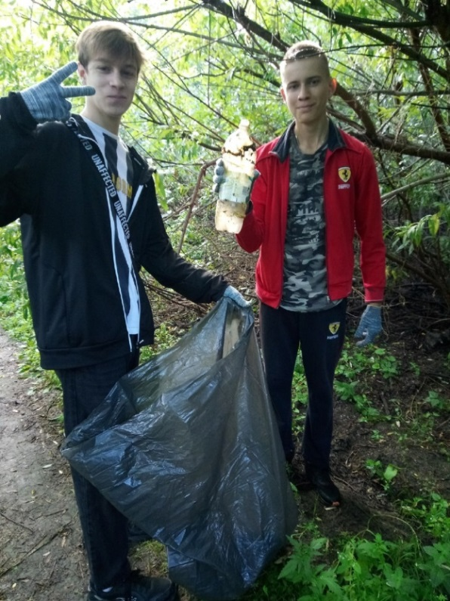
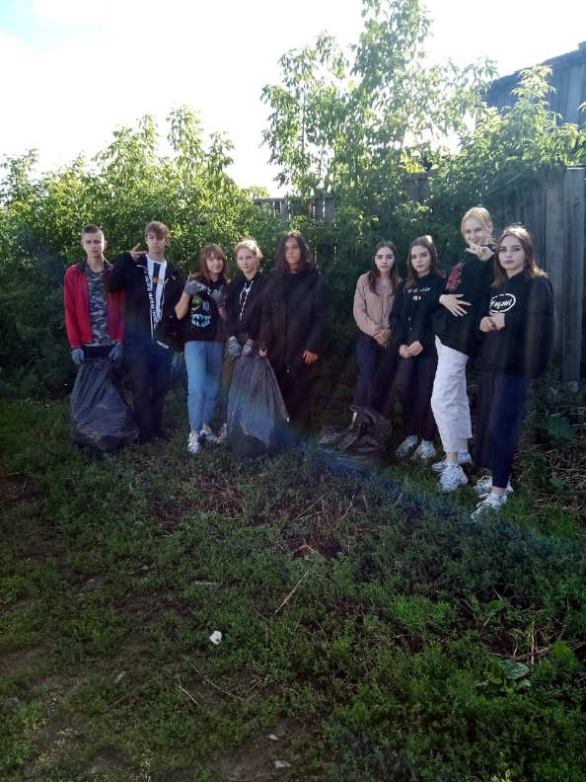
От МОО ПВМ «Наше время» города Куйбышева по договорам пожертвования в 2022 году переданы: уличный спортивный тренажер, ММГ АК с расширенной комплектацией и дополнительное оборудование для лазерного тира для ГПВСК «Корсар», для СТК «Заречный» спортивные тренажеры, для бухгалтерии компьютер в комплекте и системный блок - на общую сумму 776 800,00 руб. В ГПВСК «Корсар» установлено пластиковое окно в тренажерном зале.
Через МОО ПВМ «Наше время» города Куйбышева приняли участие в отборе социально ориентировочных некоммерческих организаций Куйбышевского района, для предоставления финансовой поддержки в 2022 году и получили 72 240,98 рублей для реализации проекта «Юный спецназовец» (приобретены ММГ-АК с ремнем и магазин с патронами - 3 комплекта).
Во втором конкурсе фонда Президентских грантов получили поддержку на реализацию проекта «Школа юного бойца» в размере 308 400,00 руб.
Нач.отдела ЦМД «Комета» Изерт К.О. после собеседования приняла участие в трех обучающих сессиях Школы социального предпринимательства в г. Красноярск, разработала социально-предпринимательский проект «Сама за себя», который получил финансовую поддержку в сумме 130 000, 00руб. Реализация проекта запланирована в 2023 году на базе ГПВСК «Корсар»
Учреждение тесно сотрудничает с благотворительным фондом «Солнечный город». Совместно с нашими специалистами с подростками, посещающими открытое пространство «Свое место», работают два специалиста и психолог от фонда.
Специалист Самойлова В.Д. прошла обучение на портале «Волонтеры Победы». Специалист по социальной работе с молодёжью Кицура Д.О. прошла обучение в Корпоративном университете «Курс вводной адаптации молодёжных работников», в октябре приняла участие в обучающих вебинарах: «Отклоняющееся поведение подростков: виды, причины и мишени профилактики», «Ответственность подростка: за что он может отвечать и как развить в нём это», а также приняла онлайн-участие в межрегиональном форуме «Подростки 360», который был посвящен вопросам повышения компетенций специалистов, занимающихся работой с подростками, в ноябре прошла обучающий онлайн- курс «Как достичь понимания между родителями и детьми-подростками».
Сотрудники учреждения приняли участие во Всероссийской лыжной гонке «Лыжня России - 2022», в которой Иващенко М.М. занял 1 место в своей возрастной категории, а также в сентябре приняли участие в «Кроссе нации -2022».
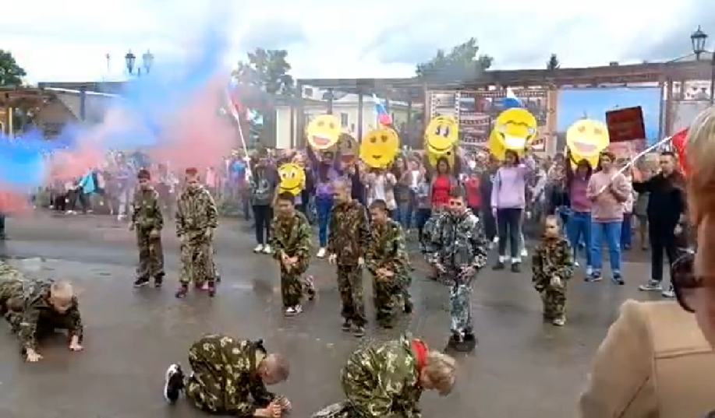
2 июля в рамках празднования 300-летия города Куйбышева сотрудники и волонтёры МКУ «Молодёжный центр» приняли участие в параде-шествии «Мы живем и работаем в Каинске» https://vk.com/cmdkometa?w=wall-30040710_7149 и организовали парад-шествие колясок
4 октября во Дворце культуры им. В.В. Куйбышева состоялось тор-жественное мероп-риятие «Стипендиат Главы».
Воспитанникам ГПВСК "Корсар" Шувье Владиславу (тренер Гриневский В.С.), Садовской Алине и Колесниковой Ксении (тренер Беспрозванных С.В.), а также волонтёру МКУ "Молодёжный центр" Ехлаковой Виктории (наставник Самойлова В.Д.) присвоена стипендия Главы Куйбышевского района. https://vk.com/cmdkometa?w=wall-30040710_7283
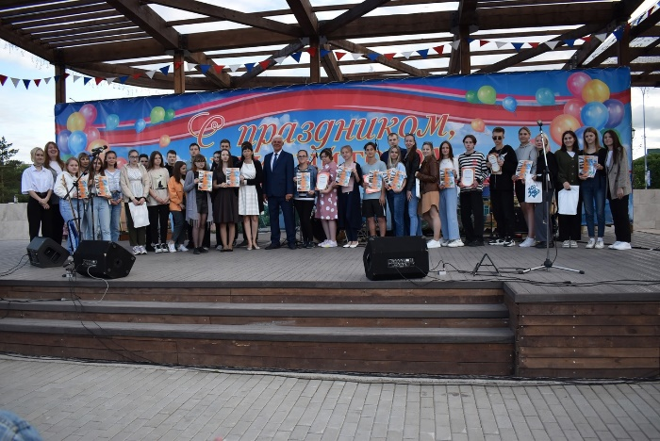
Учреждение совместно с МОО ПВМ «Наше время» города Куйбышева с ноября 2021 г. по июнь 2022 г. реализовало социально-значимый проект «Каинск – Куйбышев: мой город, моя история», который стал победителем конкурса Министерства региональной политики Новосибирской области по предоставлению грантов в форме субсидий из областного бюджета с учетом со финансирования Фонда президентских грантов в 2021 году.
Участники проекта с интересом посещали краеведческий музей, знакомились с бытом и жизнью людей, населяющих в то время наш город. Играли в интеллектуальные игры «Каинск исторический», "Каинск - Куйбышев" и "Наши герои", «путешествовали» по достопримечательностям города в квесте "По тропинкам Каинска". Ребята отвечали на вопросы по истории города, узнавали новое о его прошлом. Доказали, что хорошо знают исторические факты о наших земляках, которые защищали нашу Родину в разные времена. В рамках празднования Дня молодежи были подведены итоги, награждены победители и участники проекта.
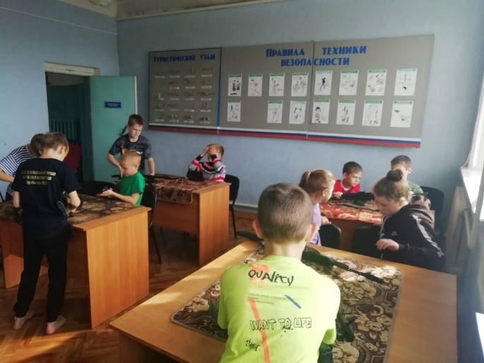
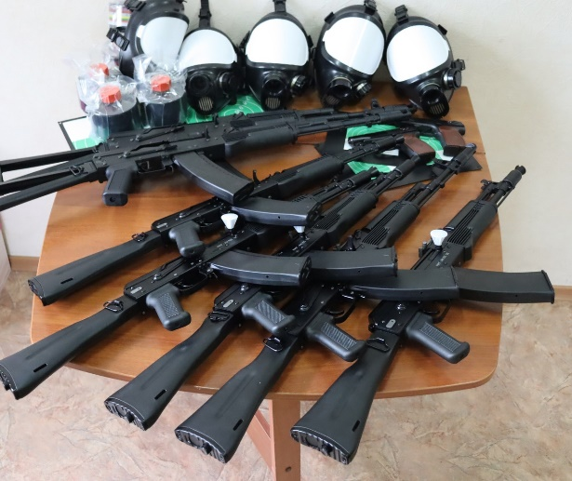
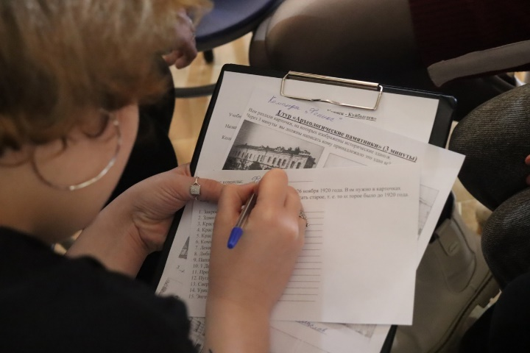
В рамках проекта «Школа юного бойца» в сентябре приобретено оборудование и сформированы группы подростков, которые приступили к занятиям. Воспитанники клуба проходят обучение НВП по следующим дисциплинам: строевая подготовка (образование строя, марширование строем и вне строя, выполнение строевых приёмов); огневая подготовка (ознакомление с устройством АК и ручных гранат, обучение порядку сборки-разборки АК, ознакомление с теорией стрельбы и умению правильного прицеливания, осуществление практических стрельб в лазерном тире); тактическая подготовка (ознакомление с теорией ведения боя, тактическими приёмами и действиями военнослужащих в бою); защита от оружия массового поражения (ознакомление с индивидуальными средствами защиты и правилами их применения); медицинская подготовка (поверхностное изучение оказания медицинской помощи); топографическая подготовка (обучение ориентированию на местности, ознакомление с условными обозначениями на топографических картах, движение по азимутам). Обучение рукопашному бою и участие в соревнованиях городского, районного, областного и регионального уровня.

За 2022 год в МКУ «Молодежный центр» для молодежи было организовано и проведено 527 различных мероприятий с охватом участников 14138 чел.
С целью повышения уровня правовых знаний, пропаганды и формирования здорового образа жизни подростков и молодежи центром проводятся профилактические мероприятия различных форм. По данному направлению проведено 54 мероприятия различных форм (профилактические беседы, игры, конкурсы, информационные палатки и круглые столы) для учащихся школ города и студентов ССуЗОВ и ВВУЗов, охват –2723чел.
За отчетный период 81 несовершеннолетний (с повторным счетом), состоящие на учете в органах профилактики КДН и ПДН, принял участие в мероприятиях, направленных на профилактику вредных зависимостей, также некоторые ребята систематически посещают открытое пространство «Свое место».
3 марта школьники и студенты учебных заведений города в рамках круглого стола «Информационная безопасность и ответственность» обсудили вопросы безопасного общения в соц.сетях и сети интернет, узнали об ответственности за противоправные действия и нарушения закона. Экспертами в круглом столе выступали сотрудник МКУ Куйбышевского района "Центр гражданской защиты населения" Ваганов Андрей Валерьевич и инспектор ПДН Межмуниципального отдела МВД России «Куйбышевский» Цхведадзе Алёна Юрьевна. https://vk.com/cmdkometa?w=wall-30040710_6837
17 марта был проведен круглый стол "Сделай правильный выбор", который был посвящен проблеме наркомании среди молодёжи. Участники круглого стола получили ответы от экспертов на вопросы:
- что такое наркотики, и как они разрушают организм?
- причины потребления подростками наркотиков?
- что делать, если предлагают попробовать наркотик, как поступать, если предлагают «работу» и какие последствия будут за нарушения закона? Экспертами в круглом столе выступили инспектор ПДН Межмуниципального отдела МВД России «Куйбышевский» Цхведадзе Алёна Юрьевна и представитель волонтёрского движения «Шаг к здоровью» из ГАПОУ НСО «Куйбышевский медицинский техникум» Капориков Евгений. https://vk.com/cmdkometa?w=wall-30040710_6876
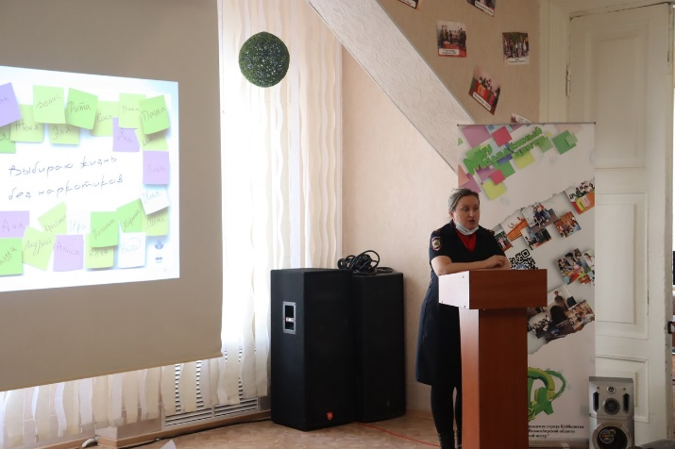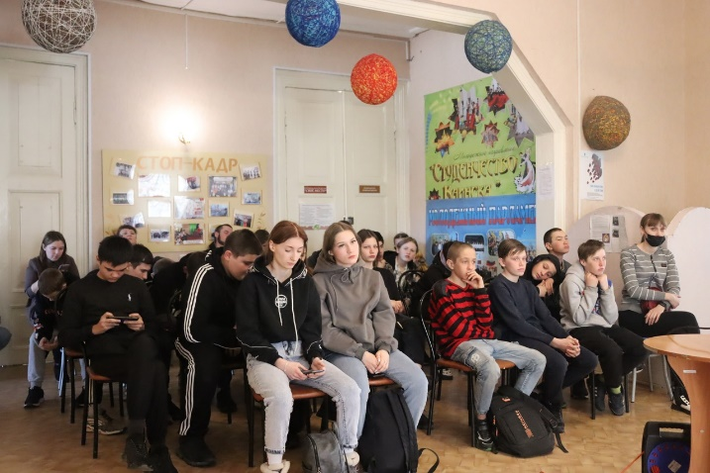
23 марта на базе общежитий Куйбышевского сельскохозяйственного техникума прошла информационная палатка «Правила ЗОЖ», в ходе которой студенты смогли проверить свои знания, отвечая на вопросы об основах здорового образа жизни. https://vk.com/cmdkometa?w=wall-30040710_6891%2Fall
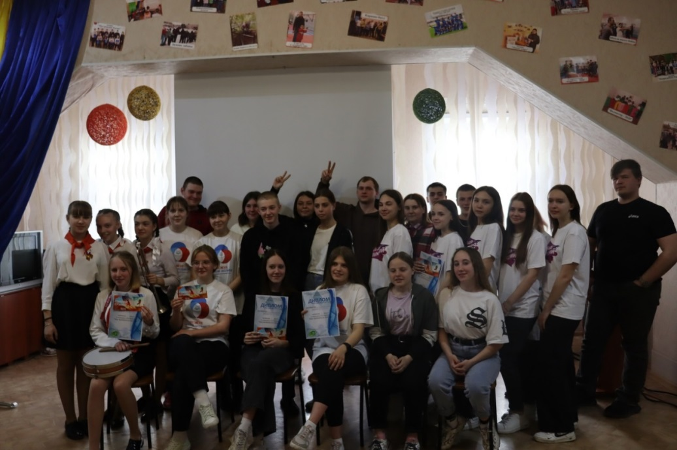
26 апреля в Молодёжном центре прошёл конкурс агитбригад «Мы выбираем жизнь» целью которого, является пропаганда здорового образа жизни, профилактика употребления наркотических веществ, алкоголя и курения в молодёжной среде. Конкурс состоял из нескольких этапов – видеопрезентация и творческий номер. По результатам конкурса были подведены следующие итоги: 1 место – агитбригада «Новое поколение» (МБОУ СОШ №5); 2 место - агитбригада «Здоровое поколение» (МБОУ СОШ №9); 3 место – агитбригады «Добрые сердца» (МКОУ СОШ №4) и «Дельфин» (МБОУ СОШ №6). Среди студенческих команд:
1 место – агитбригада «Отличные ребята» («Куйбышевский политехнический колледж»). Дипломом за участие отмечена агитбригада «Неугомон» (Сельскохозяйственный техникум «Куйбышевский»).
https://vk.com/cmdkometa?w=wall-30040710_6994
5 мая в общежитии ГБПОУ НСО "Куйбышевский политехнический колледж" была проведена информационная палатка «Стоп ВИЧ» специалистами МКУ "Молодежный центр" и "Центр здоровья" ГБУЗ НСО "Куйбышевская ЦРБ".
https://vk.com/cmdkometa?w=wall-30040710_7017%2Fall
Ежегодно, 3 сентября, в рамках антитеррористической акции «Вместе против терроризма», волонтеры "Молодежного центра" г. Куйбышева распространяли памятки по антитеррористической безопасности (50 шт.) https://vk.com/cmdkometa?w=wall-30040710_7228
В рамках Всероссийского Дня трезвости 14 сентября в общежитии ГБПОУ НСО «Куйбышевский политехнический колледж» была проведена информационная палатка «Трезвая Россия». https://vk.com/cmdkometa?w=wall-30040710_7242
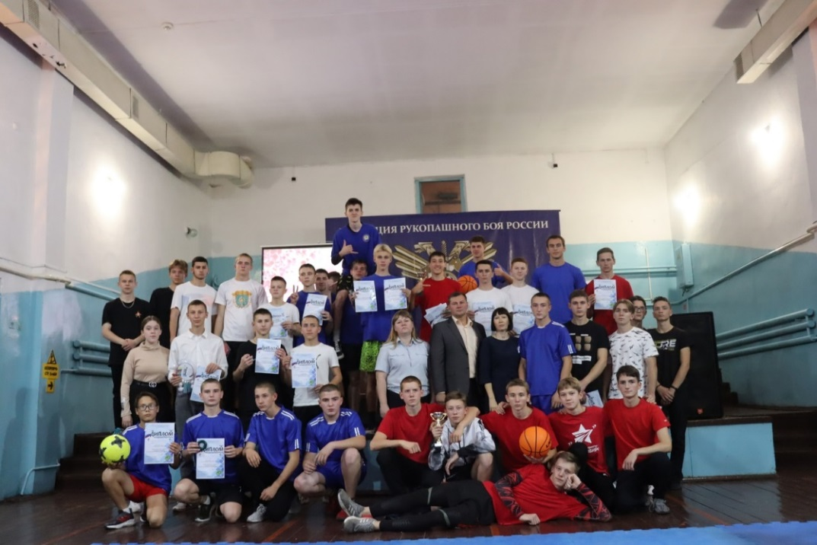
С 3 по 20 октября в МКУ «Молодёжный центр» был проведен конкурс «Стартующий подросток – 2022», участие в котором принимают девушки и юноши состоящие на различных видах учета. 8 школьных и 2 студенческих команды соревновались не только в спортивных конкурсах, но и представили на суд жюри видеоролики о ЗОЖ. По итогам конкурса победителями среди школьных команд стали: 1 место – команда «Святогор» - гимназия № 1; 2 место – команда «5+1» - школа № 5; 3 место – команда «Десяточка» - школа № 10. Среди студенческих команд: 1 место – команда «СССР» - педагогический колледж. https://vk.com/cmdkometa?w=wall-30040710_7319
24 ноября в рамках круглого стола «Правонарушения и ответственность» обсуждались вопросы по преступлениям и правонарушениям среди несовершеннолетних и как этого не совершать. В качестве экспертов на мероприятии выступили начальник отдела по обеспечению деятельности КДН и ЗП администрации Куйбышевского муниципального района Макаров Александр Геннадьевич и инспектор ПДН ОУУП и ПДН МО МВД России «Куйбышевский» капитан полиции Ермолова Оксана Сергеевна. https://vk.com/cmdkometa?w=wall-30040710_7377%2Fall
14 декабря в общежитии ГБПОУ НСО «Куйбышевский политехнический колледж» была проведена информационная палатка «Стоп ВИЧ/СПИД». https://vk.com/cmdkometa?w=wall-30040710_7413
https://vk.com/cmdkometa?w=wall-30040710_6922%2Fall
https://vk.com/cmdkometa?w=wall-30040710_6949%2Fall
https://vk.com/cmdkometa?w=wall-30040710_6965
https://vk.com/cmdkometa?w=wall-30040710_6977%2Fall
https://vk.com/cmdkometa?w=wall-30040710_7041%2Fall
https://vk.com/cmdkometa?w=wall-30040710_7071
https://vk.com/cmdkometa?w=wall-30040710_7114%2Fall
https://vk.com/cmdkometa?w=wall-30040710_7154
https://vk.com/cmdkometa?w=wall-30040710_7175
https://vk.com/cmdkometa?w=wall-30040710_7237
https://vk.com/cmdkometa?w=wall-30040710_7254%2Fall
https://vk.com/cmdkometa?w=wall-30040710_7275%2Fall
https://vk.com/cmdkometa?w=wall-30040710_7307%2Fall
https://vk.com/cmdkometa?w=wall-30040710_7323
https://vk.com/cmdkometa?w=wall-30040710_7337
https://vk.com/cmdkometa?w=wall-30040710_7355
https://vk.com/cmdkometa?w=wall-30040710_7362

С целью развития и повышения образовательного уровня молодежи города действует Клуб интеллектуального развития «КИРиЛ». За отчетный период было проведено 44 мероприятия с охватом 1790 чел. Из них 30 командных интеллектуальных игр, индивидуальные интеллектуальные игры «Своя игра», «Интеллект десятка», очные и заочные викторины, КВИЗ.
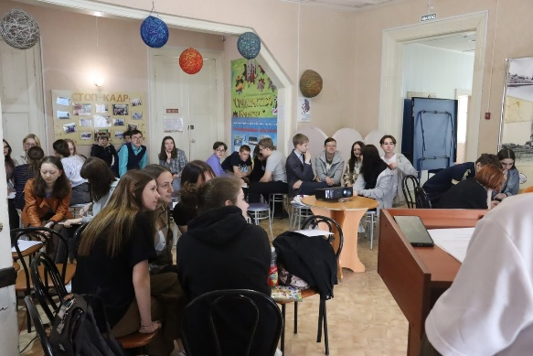
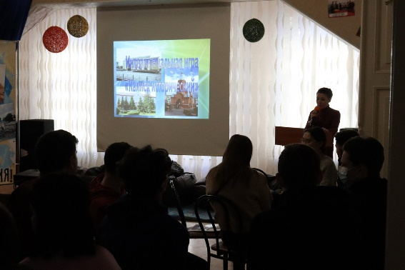
МОО ПВМ «Наше время», совместно с МКУ «Молодёжный центр» реализовали социально-значимый проект «Каинск – Куйбышев: мой город, моя история». Проект был разработан с целью создания условий для получения и закрепления знаний у молодёжи по истории родного города через проведение цикла разноплановых мероприятий к празднованию 300-летнего юбилея города Куйбышева. Проект стал победителем конкурса Министерства региональной политики Новосибирской области по предоставлению грантов в форме субсидий из областного бюджета с учетом со финансирования Фонда президентских грантов.
В январе 2022 года в Молодежном центре, в рамках проекта для школьных и студенческих команд, в два этапа прошла первая интеллектуальная игра - «Каинск исторический». Ребята отвечали на вопросы о достопримечательностях города, узнавали что-то новое о его прошлом и его истории. В феврале проведена серия интеллектуальных игр - "Каинск - Куйбышев". Командам были заданы вопросы о культурном наследии города, заочно «прогулялись» по городу и вспоминали старинные названия улиц и археологические памятники. Участникам в играх очень помогла информация, полученная на экскурсиях в МКУК «Музейный комплекс». Ведь история родных мест близка и дорога сердцу каждого человека. Она вокруг нас: в обелисках, памятниках, экспозициях музеев.
Для представителей работающей молодежи был проведен отборочный этап интеллектуальной игры «Что? Где? Когда?», победителем которой стала команда "Гражданская оборона"- МКУ Куйбышевского района "Центр гражданской защиты населения". Данная команда приняла участие в зональных состязаниях «Кадры решают все. 2.0» онлайн и заняла 3 место.
В период с 01.04.21 г. по 31.06.21г. в Молодёжном центре прошла серия интеллектуальных игр: «В здоровом теле - здоровый дух», «Умный тетрис», «Интеллектуальное казино», «Наши герои» (по ВОВ 1941-1945), АМКИР «Хрустальная сова» 3 и 4 туры Ассоциации молодежных интеллектуальных клубов интеллектуального развития.
https://vk.com/cmdkometa?w=wall-30040710_6935;
https://vk.com/cmdkometa?w=wall-30040710_6998; https://vk.com/cmdkometa?w=wall-30040710_6970 ;
https://vk.com/cmdkometa?w=wall-30040710_7047
https://vk.com/cmdkometa?w=wall-30040710_7044
https://vk.com/cmdkometa?w=wall-30040710_6947
https://vk.com/cmdkometa?w=wall-30040710_7012
9 мая в сквере «Воинской Славы» была проведена викторина «Наши победы: день за днем» среди жителей города. https://vk.com/cmdkometa?w=wall-30040710_7028
18 мая в Молодежном центре г. Куйбышева торжественно завершился сезон интеллектуальных игр 2021- 2022. На праздничной программе «Звёзды интеллекта» чествовали участников и победителей игрового сезона.
Итоги сезона «Юный эрудит» среди школьников 5-7 классов: 1 место – команда «Любознайки» МБОУ СОШ № 9; 2 место – команда «Высшая лига» МБОУ СОШ № 9; 3 место – команда «Десяточка» МБОУ СОШ № 10.
Итоги сезона «Эрудит марафон» среди школьников 8-11 классов: 1 место – команда «Светлячок» МБОУ СОШ № 9; 2 место – команда «Интеллект» МБОУ СОШ № 3; 3 место – команда «Афина Паллада» МБОУ СОШ № 6.
Итоги сезона «Большая игра» среди студенческой молодежи: 1 место – команда «Хомо перфектум» политехнический колледж; 2 место – команда «Свобода мысли» КФ НГПУ; 3 место – команда «Триумф» политехнический колледж. https://vk.com/cmdkometa .
В июне среди подростковой молодёжи и специалистов МКУ «Молодёжный центр» был проведен «Хайповый КВИЗ». Участники команд столкнулись с современными словами молодежного сленга, отгадывали "мемы" и трендовые хиты "Tik Tok" по видеоролику без озвучки. Победу одержала команда «Рабочий класс» https://vk.com/cmdkometa?w=wall-30040710_7142
В период с 10 по 20 сентября проведена заочная Викторина «Мой Выбор». Выборы - процедура избрания кого - либо путём открытого или тайного голосования. Выборы - одна из наиболее распространённых форм участия людей в общественно - политической жизни государства, страны, региона, организации, важный институт функционирования политической системы и политического режима, их легитимности.
Победителями стали: Дмитриева Ксения, Люшневский Михаил, Маркус Иван, Бурдуков Максим, Щербаков Тимофей.
https://vk.com/cmdkometa?w=wall-30040710_7231
12 октября в рамках мероприятий, посвящённых 85-летию Новосибирской области, в Молодежном центре прошла викторина "Что мы знаем о Новосибирской области". Чтобы ответить на вопросы викторины о Новосибирской области, нужно было вспомнить историю развития и становления родного края, его удивительный и загадочный природный мир.
В области расположены десятки природных заказников и ежегодно создаются новые памятники природы. А еще Новосибирская область - это крохотные поселки, живописные деревни и шумные города. 1 место - команда "Звезды континентов" - МБОУ СОШ № 9; 2 место - команда "Фортуна" - МКОУ Школа - интернат; 3 место - команда "Любознайки"- МБОУ СОШ № 9. https://vk.com/cmdkometa?w=wall-30040710_7301
19 октября прошла первая интеллектуальная игра - «Вопрос на засыпку», среди участников игрового сезона "Большая игра"- 2022-2023гг. Игра состояла из трех раундов, в каждом из которых ребятам необходимо было ответить на ряд тематических вопросов. Участники игры с удовольствием и интересом выполняли предложенные задания, проявляли свои способности к логическому мышлению и работе в команде.
1 место - команда "Элементарно"; КФ ФГБОУ ВО "НГПУ". 2 место - команда "Свобода мысли"; КФ ФГБОУ ВО "НГПУ". 3 место - команда "Хомо Перфектум"; Куйбышевский политехнический колледж. https://vk.com/cmdkometa?w=wall-30040710_7316
25 и 26 октября в Молодежном центре прошла первая интеллектуальная игра - «Вопрос на засыпку», среди участников игрового сезона "Юный эрудит"- 2022-2023гг. 1 место - команда "Знатоки"- МБОУ СОШ №5; 2 место - команда "Позитив" МБОУ СОШ № 5, команда "Феникс" МБОУ СОШ Гимназия №1 им.А.Л. Кузнецовой, команда "Высшая лига" МБОУ СОШ №9; 3 место - команда "Совята" МБОУ СОШ № 9, команда "Факел" МБОУ СОШ № 9. https://vk.com/cmdkometa?w=wall-30040710_7328
9 ноября на базе Центральной модельной библиотеки г.Куйбышева прошла интеллектуальная игра - «Мир книг», среди участников игрового сезона "Юный эрудит"- 2022-2023гг. В интеллектуальном поединке сразились 16 школьных команд. Школьники вспомнили великих русских писателей и поэтов, составляли пословицы, угадывали действующих лиц произведений. 1 место - команда "Факел" МБОУ СОШ № 9; 2 место - команда "Знатоки" МБОУ СОШ № 5, команда "Высшая лига" МБОУ СОШ № 9; 3 место - команда "Всезнайки" МБОУ СОШ № 5, "Дружные ребята" МБОУ СОШ № 9. https://vk.com/cmdkometa?w=wall-30040710_7350
17 ноября проведена интеллектуальная игра - «Эрудит - лото», среди учащихся 8 – 11 классов. 1 место - команда "Великолепная шестерка" МБОУ СОШ № 6; 2 место - команда "Фортуна" МКОУ Школа – интернат, команда "Любознайки"- МБОУ СОШ № 9; 3 место - команда "Звезды континентов" МБОУ СОШ № 9. https://vk.com/cmdkometa?w=wall-30040710_7363
23 ноября проведена интеллектуальная игра - «Эрудит - лото» среди студенческих команд игрового сезона "Большая игра"- 2022-2023гг. 1 место - команда "Хомо Перфектум" Куйбышевский политехнический колледж; 2 место - команда "Триумф" Куйбышевский политехнический колледж; 3 место - команда "Свобода мысли" Куйбышевский филиал НГПУ.
https://vk.com/cmdkometa?w=wall-30040710_7373
1 декабря состоялся 1 тур заочного областного турнира «Хрустальная сова», среди старшеклассников. В первом этапе приняли участие 7 команд игрового сезона «Эрудит марафон». Участники ответили на 20 вопросов различной тематической направленности. По итогам игры в числе победителей следующие команды: 1 место – команда «Фортуна» МКОУ «Школа-интернат»; 2 место - команда «Звезды континентов» МБОУ СОШ № 9; 3 место разделили - команда "Любознайки" МБОУ СОШ № 9.
https://vk.com/cmdkometa?w=wall-30040710_7398
7 и 15 декабря в Молодежном центре прошел отборочный тур игры «Интеллект – десятка». Это традиционный вид состязания в интеллекте среди старшеклассников и студентов на проверку индивидуальных знаний. В этом году в игре приняли участие 38 ребят. По итогам этого тура в следующий этап прошли: Студенты: Ржеуский Данила, Румянцева Алена, Самойлова Юлия, Федоров Михаил, Ибраева Анара, Майоров Антон, Ехлакова Виктория, Вдовин Павел, Арисов Александр, Внукова Екатерина, Скотникова Евгения, Митюшова Дарья. Школьники: Гета Виктория, Дударева Екатерина, Люшневский Михаил, Перминов Андрей, Удалова Ксения, Томилова Юлия, Наумова Марина, Ситников Кирилл, Гребенщикова Анастасия, Валюкова Алена, Захряпина Арина, Головинцова Виктория. https://vk.com/cmdkometa?w=wall-30040710_7418

Молодежное направление «Студенчество» занимается организацией и проведением творческих конкурсов, концертных программ и фестивалей с целью развития творческого потенциала молодежи города и организации их досуга. За отчетный период прошло 7 мероприятий с охватом 487 участников.
21 марта в ДК им. В.В. Куйбышева прошел зональный этап 27-го регионального фестиваля Новосибирской области «Российская студенческая весна-2022», который объединил студенческую молодежь г. Куйбышева и г. Барабинска. По итогам фестиваля обладателем Гран-при фестиваля стал творческий коллектив Куйбышевского филиала Новосибирского государственного педагогического университета. На региональный этап фестиваля в город Новосибирск были приглашены следующие студенты:
Эстрадное пение - Наздрачева Надежда (КФ ФГБОУ ВО «НГПУ») и Никитин Сергей (ФГБОУ ВО «Новосибирский ГАУ» СХТ «Куйбышевский»).
- Современный танец - Тижина Аржана (КФ ФГБОУ ВО «НГПУ»).
- Художественное слово - Гончаров Владимир (ГАПОУ НСО «Куйбышевский педагогический колледж»), Косторная Альбина (КФ ФГБОУ ВО «НГПУ») и Бобина Александра (КФ ФГБОУ ВО «НГПУ»).
- В направлении «Театр малых форм» - творческое объединение «Балаганчик» (КФ ФГБОУ ВО «НГПУ»).
- Фоторепортаж - Садченко Дарья КФ ФГБОУ ВО «НГПУ». https://vk.com/cmdkometa?w=wall-30040710_6888
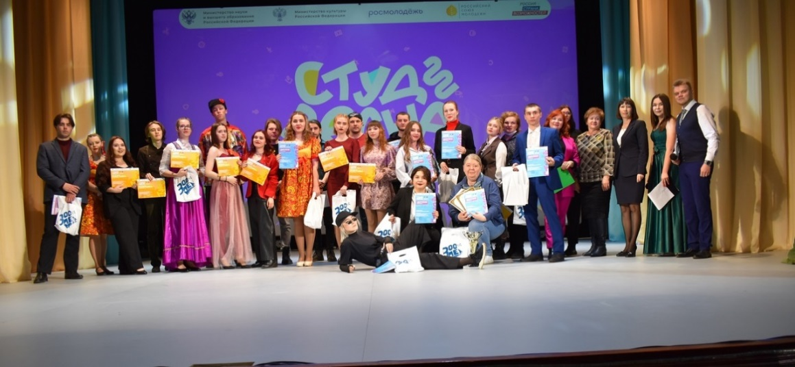
На регио-нальный этап фестиваля в город Новоси-бирск были отобраны сильнейшие номера, кото-рые приняли участие гала-концерте регионального фестиваля «Российская студенческая весна» в Новосибирской области. В номинации «Художественное слово» направления «Театральное» Александра Бобина студентка 2 курса КФ ФГБОУ ВО «НГПУ» стала лауреатом 2 степени. Диплом I степени в номинации "Фоторепортаж" направления "Журналистика" получила Садченко Дарья студентка 5 курса КФ ФГБОУ ВО «НГПУ».
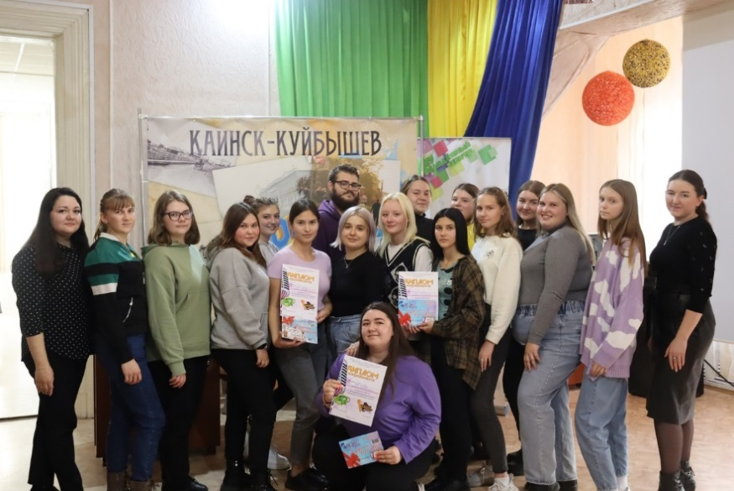
8 сентября в Молодежном центре прошел День открытых дверей «Начинаем диалог», целью которого было познакомить молодёжь с деятельностью учреждения. Студентам первых курсов рассказали о работе объединений ЦМД "Комета" и спортивных клубов: СТК «Заречный» и ГПВСК «Корсар». https://vk.com/cmdkometa?w=wall-30040710_7235
6 октября среди студенческих команд прошла конкурсно-развлекательная программа «Караоке - батл». Состязание состояло из трех раундов, в которых команды должны были продемонстрировать свои вокальные данные, широкий музыкальный кругозор и исполнительское мастерство. По результатам конкурса первое место заняла команда «Шипучки» (КФ ФГБОУ ВО «НГПУ»), второе место у команды «Суперстар» (ГАПОУ НСО «Куйбышевский педагогический колледж»), третье место заняла команда «Барбики» («КБПОУ НСО «Куйбышевский политех-нический колледж»). https://vk.com/cmdkometa?w=wall-30040710_7290
8 октября среди студенческих команд прошел кино-квиз "Сцена после титров". Состязание состояло из четырех раундов: "С чего все начиналось", "Кадры из фильма", "Лучший саундтрек" и "Киноман". Участникам предстояло вспомнить историю появления кинематографа, продемонстрировать свои знания зарубежного и российского кино, угадать фильмы по саундтреку и по кадру. По результатам квиза первое место заняла команда «Шипучки» (КФ ФГБОУ ВО «НГПУ»), второе место у команды «Киноманы» (КБПОУ НСО «Куйбышевский политехнический колледж»), третье место заняла команда «Пилюлькины» (ГАПОУ НСО "Куйбышевский медицинский техникум"). https://vk.com/cmdkometa?w=wall-30040710_7315
Думай головой" - под таким названием 11 ноября в МКУ "Молодежный центр" состоялся квиз. Участие приняли две сборные команды, в составе которых были старшеклассники и студенты города. Ребята выполняли задания на сообразительность и внимание, решали логические задачки. По результатам квиза с небольшим отрывом победила команда "Умняшки". https://vk.com/cmdkometa?w=wall-30040710_7385
2 декабря состоялась сюжетно-ролевая игра "Расследование с мистером Холмсом". Студенты учебных заведений города почувствовали себя настоящими сыщиками, нашли улики и вычислили преступника, а также отыскали спрятанный клад. https://vk.com/cmdkometa?w=wall-30040710_7404
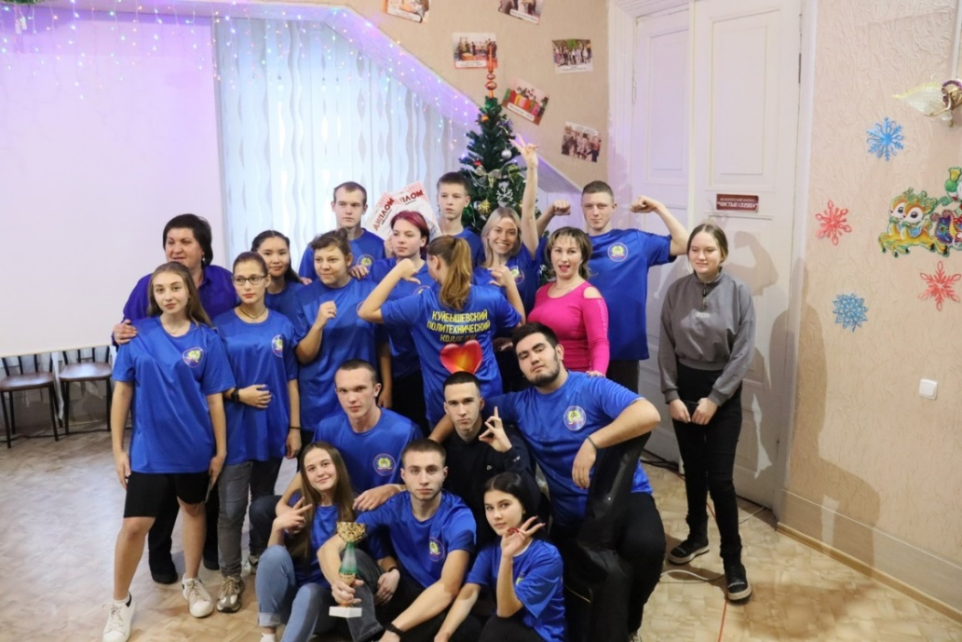
С 5 по 22 декабря прошёл конкурс студенческих общежитий «Наш общий дом». Конкурс проходил в очно формате по нескольким номинациям. Студенты представили свои комнаты, состязались в интеллектуальной битве и конечно же, представили творческие номера. «Лучшей интеллектуальной командой» признаны студенты политехнического колледжа, ставшие победителями интеллектуальной игры. Лучшими в номинации «Лучшая комната юношей/девушек» стали студенты общежития Куйбышевского филиала НГПУ, педагогического колледжа и сельскохозяйственного техникума. Высшие баллы в номинации «Лучшая презентация общежития» присуждены студентам политехнического колледжа. По общим итогам победителем конкурса и обладателем кубка стало общежитие политехнического колледжа. https://vk.com/cmdkometa?w=wall-30040710_7419

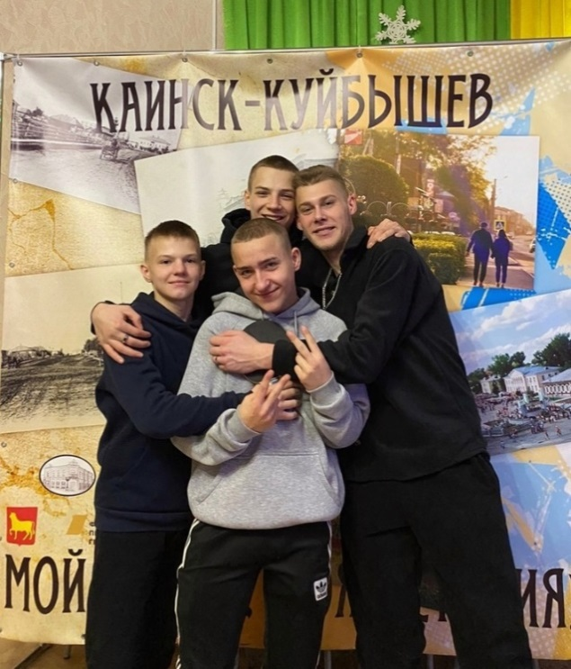
Направление «Открытое пространство» - работает с целью создания условий, в которых возможно воплощение любых творческих идей и проведение интересных «событий»: занятие «Арт-терапия», мастер-классы, турнир по собиранию пазлов и по настольному теннису, кинопросмотры, викторины, квесты, тематические и конкурсно-развлекательные программы, спортивные эстафеты и дворовые игры. С желающими работает психолог, проводит как индивидуальные консультации, так и групповые занятия и тренинги. Всего за этот период было проведено 111 мероприятий с участием 933 человека. Возрастная категория подростков 11-19 лет, в их числе есть те, кто состоит на учете по делам несовершеннолетних.
С подростками работают закрепленные кураторы и педагог - психолог. Работа психолога направлена на формирование эмоционально-положительного настроя, ценностного отношения не только к себе, но и к окружающим людям. Работа построена так, что ребята могут всегда обратиться за помощью и поддержкой в трудных ситуациях, в которых их не осудят, а выслушают, поймут и дадут нужный совет. Психолог проводит групповые и индивидуальные занятия, направленные на снижение эмоционального напряжения, формирование адекватной самооценки, коммуникабельности, помогает подросткам пережить трудную стадию взросления, понять себя, свои чувства, креативно подходить к любому заданию и работать в команде.
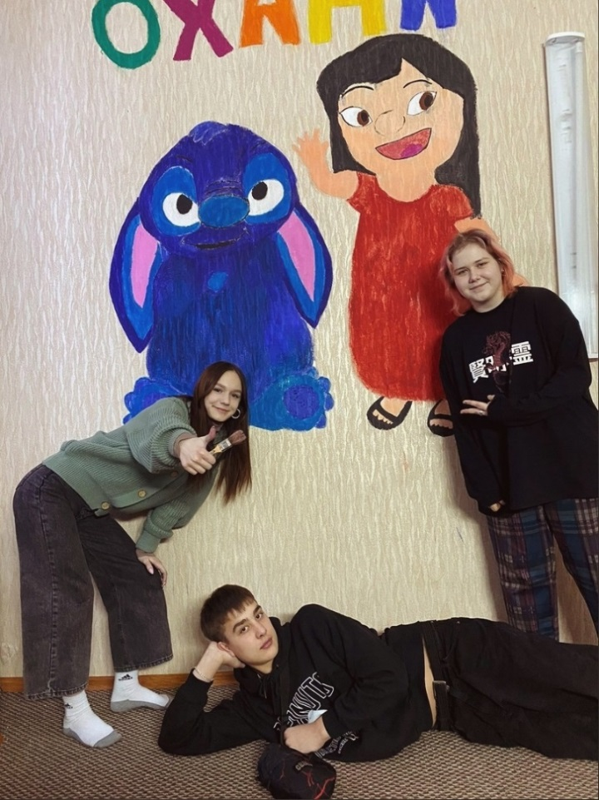
Жизнь в пространстве полна ярких моментов, команда кураторов старается вовлечь подростков в максимально новую для них деятельность. Пространство посещает множество разносторонних ребят, соответственно мероприятия с ними проводятся разной направленности. Чаще всего - это спортивные, профилактические, патриотические, интеллектуальные и культурно-досуговые мероприятия. Также подростки пространства неоднократно вовлекались в волонтёрскую деятельность и оказывали помощь одиноким пожилым людям, девушки помогали мыть окна и развешивать шторы, а парни складывать дрова в поленницу, поправлять забор. Ребята часто становятся участниками различных акций и крупных мероприятий, которые проводит центр, в марте парни своими руками сделали цветы из бумаги и раздавали женщинам на улице, апрель – акция «Георгиевская ленточка», май – акция «Свеча памяти», а также помощь в проведении соревнований по рукопашному бою. В июне – в Молодёжный центр приезжали волонтёры фонда "Солнечный город" и ребята из ОП "Точка притяжения" (Северотатарский сельсовет). Волонтёры провели для подростков игровую программу и привезли много сладких угощений и подарков, также в июне подростки пространства и кураторы играли в «Хайповый КВИЗ». Принимали участие в праздновании Дня молодёжи, на котором самые активные ребята были награждены Благодарностью и памятным сувениром. в параде-шествии к юбилею города. 3 подростка с пространства «Своё место» были трудоустроены в Молодёжном центре рабочими по благоустройству населённых пунктов на период июнь, июль. По мимо участия в мероприятиях посетители ОП «Своё место»:
• Общаются с кураторами, психологом и друг другом;
• Играют в настольные игры, консоли и настольный теннис;
• Отдыхают на пуфах, иногда спят, в учебное время делают уроки или готовятся к экзаменам;
• Пьют чай, слушают музыку, танцуют.
К сожалению, бывают и трудности в поведении подростков, такие как нецензурная речь, парение электронных сигарет, порча имущества, оскорбления, алкоголь и конфликты. Но сотрудники пространства стараются справляться со всеми трудностями, вводят правила и наказания. Благотворительный фонд «Солнечный город» помогает и поддерживает кураторов и психолога, проводит супервизии со специалистами, устраивает полезные встречи, обучающие тренинги, даёт методические рекомендации и материалы для повышения уровня знаний в работе с подростками. Благодаря «Солнечному городу» для пространства было приобретено материально - техническое оснащение: ковровое покрытие и пуфы для мягкой комнаты, наполнитель для пуфов, термопот, музыкальная колонка, стулья и журнальный стол, настольные игры, игровые консоли, канцелярские принадлежности.
Для ребят еженедельно проводятся кинопросмотры, акцент стараемся делать на мультфильмы и отечественные фильмы. В мае и июне состоялась демонстрация патриотических кинопросмотров с последующим обсуждением. Фильмы: «28 панфиловцев» и «Спасти Ленинград». https://vk.com/cmdkometa?w=wall-30040710_7032
С 31.08 по 02.09 подростки присоединились к Марафону «Знание» и подключались к прямой трансляции, чтобы не пропустить самое масштабное событие лета и осени. https://vk.com/cmdkometa?w=wall-30040710_7223
Еженедельно проводятся разноплановые мероприятия, мастер-классы. "Октябрьские истории" - под таким названием 2 ноября в Молодежном центре был проведен интерактивный квиз для подростков из открытого пространства "Своё место". Ребята, используя свои смартфоны, отвечали на вопросы из разных сфер. Обладатели самого широкого кругозора получили призы. https://vk.com/cmdkometa?w=wall-30040710_7346

Молодежный Парламент и направление «Молодая семья».
Молодежный Парламент города Куйбышева работает с целью формирования условий для гражданского становления, нравственного и патриотического воспитания молодежи, согласно направлениям: социальная политика, патриотическое воспитание, улучшение экологической ситуации в городе, организация социально-значимых акций и досуга молодежи и молодых семей. За отчетный период было проведено 15 мероприятий с охватом 2190 человек.
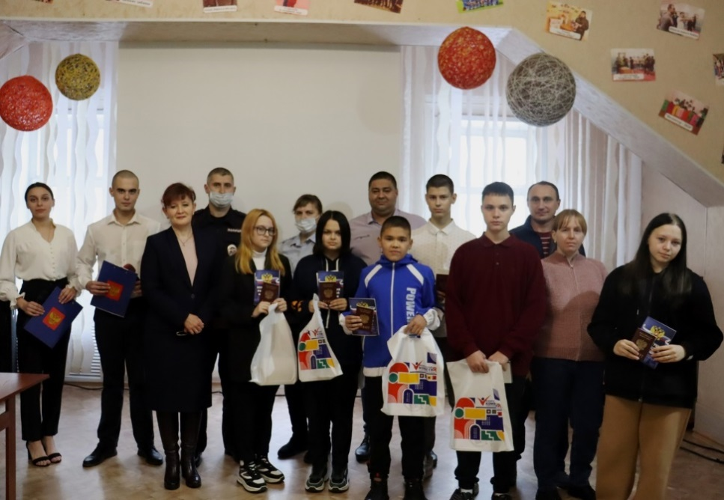
Традиционно проводится акция "Мы - граждане России" по вручению паспортов юным гражданам России. Вручение паспортов проводится совместно с начальником отделения по вопросам миграции межмуниципального отдела МВД России "Куйбышевский" Ларисой Ивановной Вонда. Почетными гостями акции стали заместитель главы - начальник ОКСиМП Кускова Елена Геннадьевна и секретарь территориальной избирательной комиссии Куйбышевского района Музина Фания Сунагатуловна. Вручение паспортов приурочено к Дню защитника Отечества, ко Дню Победы, Дню России, Дню Российского флага, Дню народного единства и Конституции.
https://vk.com/cmdkometa?w=wall-30040710_6819
https://vk.com/cmdkometa?w=wall-30040710_7045
https://vk.com/cmdkometa?w=wall-30040710_7209 https://vk.com/cmdkometa?w=wall-30040710_7347
Для поддержки военнослужащих задействованных в спецоперации были написаны и отправлены письма со словами поддержки и в Вк размещались информационные посты.
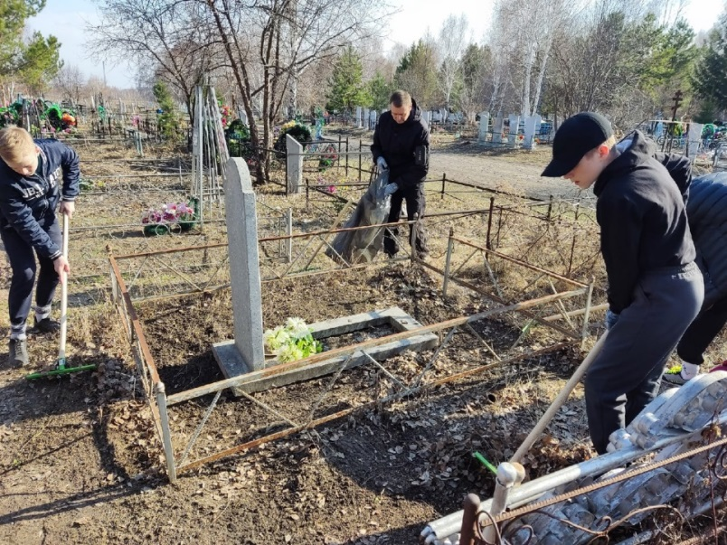
26 апреля и 27 мая в рамках празднования Дня Победы воспитанники городского патриотического военно-спортивного клуба «Корсар» и волонтёры молодёжного центра приняли участие во Всероссийской акции "Дорога к обелиску" и привели в порядок заброшенные места захоронений ветеранов ВОВ.
https://vk.com/cmdkometa?w=wall-30040710_7000 https://vk.com/cmdkometa?w=wall-30040710_7054
Традиционно 8 мая была проведена акция «Свеча Памяти». Жители города, с зажжёнными свечами в руках, отдали дань уважения всем погибшим в годы Великой Отечественной войны. https://vk.com/cmdkometa?w=wall-30040710_7034 Также 22 июня, в День памяти и скорби, прошла общенациональная акция «Свеча памяти» в память о тех, кто погиб в Великой Отечественной войне, защищая нашу мирную жизнь.
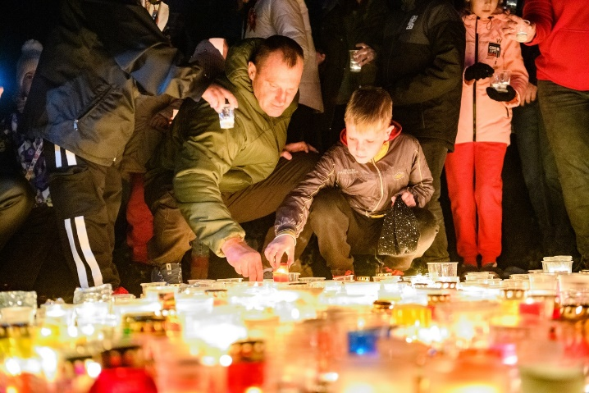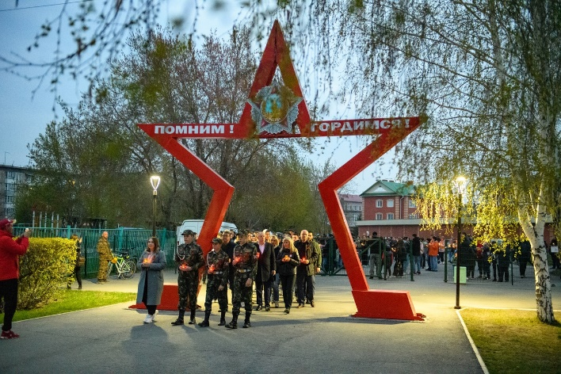
Ко Дню Победы специалисты молодёжного центра приняли участие в акции «Окна России» и украсили окна СТК «ЗАРЕЧНЫЙ», ГПВСК «Корсар» и ЦМД «Комета» главными символами победы – Вечным огнём, звёздами, георгиевскими лентами, поздравительными надписями, салютом, цветами и Белыми Журавлями. https://vk.com/im?peers=509206687&sel=344737448
9 мая в сквере «Воинской Славы» была организована фотозона «На привале». https://vk.com/cmdkometa?w=wall-30040710_7027
2 июля в рамках празднования 300-летия города Куйбышева состоялся городской парад детских колясок «Я –твоё будущее, мой любимый город» для семей с детьми до 1 года. В параде приняло участие 20 молодых семей. https://vk.com/cmdkometa?w=wall-30040710_7062
22 августа ко дню Российского Флага волонтеры города Куйбышева провели патриотическую акцию по раздаче ленточек «Российский триколор». Было распространено 50 лент. https://vk.com/cmdkometa?w=wall-30040710_7210
В сентябре в рамках месячника молодого избирателя для молодых избирателей:
- был оформлен информационный стенд «Памятка молодому избирателю», который находился в фойе Молодёжного центра с 1 по 30 сентября https://vk.com/cmdkometa?w=wall-30040710_7238 .
- 27 сентября был проведён информационный час «Выборы» https://vk.com/cmdkometa?w=wall-30040710_7273
- с 10 по 22 сентября проведена заочная викторина «Мой выбор» https://vk.com/cmdkometa?w=wall-30040710_7231
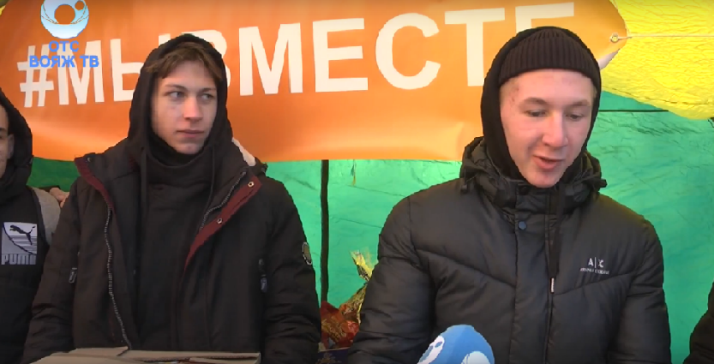
17 декабря специалисты и волонтёры МКУ «Молодёжный центр» присоединились к Всероссийской акции «Мы вместе» и с помощью жителей города собрали сладкие подарки для участников СВО, а также отсняли видеоролики со словами поддержки нашим военнослужащим. Все собранные подарки и видеопоздравления были переданы в региональный штаб «Мы вместе» г. Новосибирск https://vk.com/cmdkometa?w=wall-30040710_7417
Школа подготовки вожатых ориентирована на студентов и старших школьников, проходящих практику или желающих работать в загородном лагере. Основная цель – подготовка вожатских кадров для работы в детских оздоровительно-образовательных центрах, загородных лагерях.
За 2022 год было проведено 38 мероприятий с охватом 1368 человек.
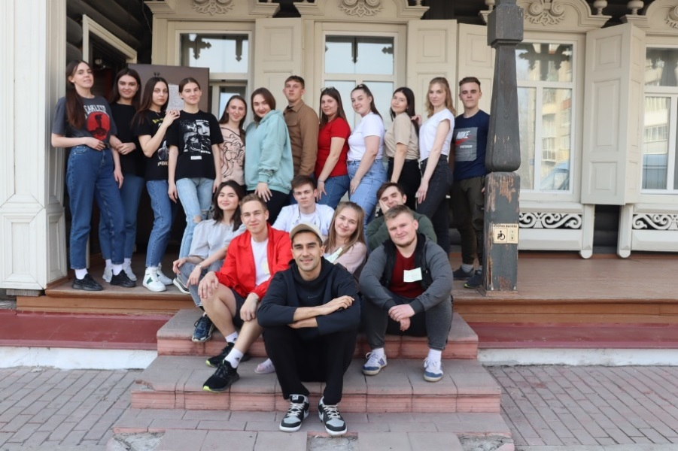
Занятия в ШПВ проходят еженедельно и включают в себя не только теоретические, но и практические занятия по темам: «Периодизация смены», «Мы - одна команда», «Огоньки», «Игровой практикум», «Этапы формирования детского коллектива», «КТД», «Отрядная программа», «Сюжетно-ролевые игры в ДОЛ», «Педагогические ситуации», «Методики тимбилдинга в ДОЛ», «Тренинг креативности», сюжетно-ролевая игра «Остров», интеллектуально-развлекательная игра «Где логика?» по мотивам известного телешоу https://vk.com/wall-30040710_6909
17 апреля в Молодёжном центре состоялась рабочая встреча наших вожатых с руководителем департамента детских лагерей Максимом Иванютенко и командой детского языкового лагеря "SportZania" - Третьяковым Евгением и Акмурзиновой Аминой. https://vk.com/cmdkometa?w=wall-30040710_6957
25 мая прошёл выпускной вожатский вечер «Удачного лета», 36 выпускников ШПВ получили дипломы об успешном окончании. Школы подготов-ки вожатых. https://vk.com/cmdkometa?w=wall-30040710_7096
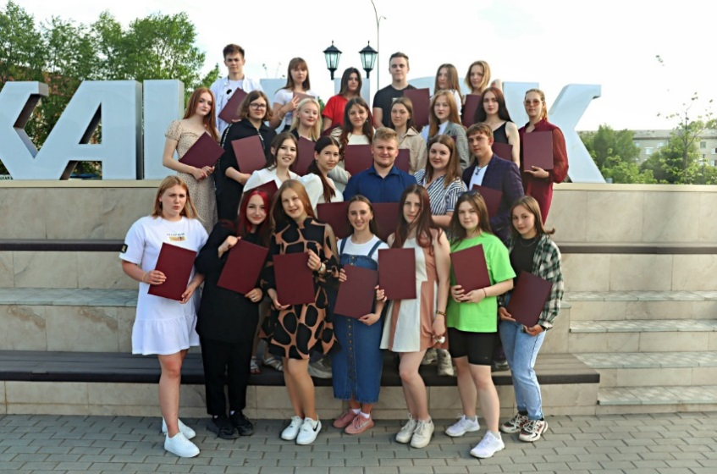
В летний период 2-ое выпускников отработали в ДОЛ «Завьяловский», 1 вожатый трудоустроен в МБОУ ДОЛ «Светлячок», трое в ДООЛ «Незабудка», 6 человек успешно прошли педагогическую практику в пришкольных лагерях города.
19 сентября по 10 октября прошёл новый набор учащихся Школы вожатых на 2022-2023 учебный год. https://vk.com/cmdkometa?w=wall-30040710_7245
11 октября в Молодежном центре прошло первое организационное собрание будущих вожатых. https://vk.com/cmdkometa?w=wall-30040710_7298
С 14 октября началось обучение нового напора ШПВ, которое продлится до конца мая.

Волонтерская деятельность – данное направление действует с целью развития волонтерского молодежного движения на территории города Куйбышева. За 2022 год было организовано и проведено 56 мероприятий, в которых приняли участие 2613 человек.
25 января состоялась Всероссийская акция «Блокадный хлеб», во время которой волонтеры рассказывали школьникам о блокаде Ленинграда, смотрели документальные фильмы и отвечали на вопросы викторины. https://vk.com/cmdkometa?w=wall-30040710_6759
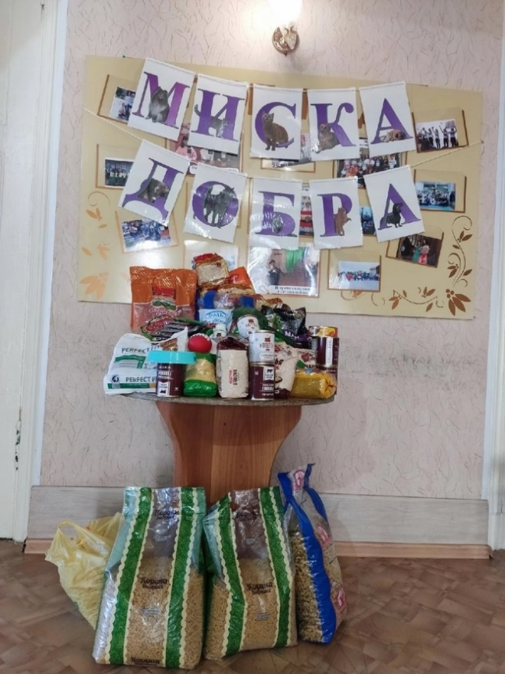
Ежеквартально проводилась акция «Миска добра», в ходе которой был собран корм, макароны и крупы, витамины для бездомных животных из приюта «КОТОПЕС», а также волонтеры во время передачи собранного проводили уборку вольеров животных. https://vk.com/cmdkometa?w=wall-30040710_7099 Активное участие в акции приняли учащиеся Гимназии № 1 им. А.Л.Кузнецовой, МБОУ СОШ № 9, политехнический колледж и жители ТОСов «Береговой», «Альянс», «Надежда» и «Интернатский». https://vk.com/cmdkometa?w=wall-30040710_6828

Проведены традиционные акции: «Никто не забыт», «Забота и тепло», акция «Женщины- куйбышевцы, защитившие Родину», «Вам любимые». Приняли участие в «Патриотические чтения» и в челлендже, посвященных Крымской весне.
С 4 апреля началась "Весенняя неделя добра".
Весенняя неделя добра – это недельный марафон добрых дел, направленный на популяризацию добровольческой деятельности. В рамках акции 5 апреля, на улице Звездная, волонтёры молодёжного центра совместно с сотрудниками Куйбышевского межмуниципального филиала ФКУ УИИ ГУФСИН России по Новосибирской области и старшим психологом отделения психологического обеспечения ФКУ УИИ ГУФСИН России по Новосибирской области оказали посильную помощь в очистке снега одинокой пожилой женщине. https://vk.com/album-30040710_283658569
15 апреля волонтёры Молодёжного центра распространили листовки с правилами безопасности в условиях особого противопожарного режима. https://vk.com/cmdkometa?w=wall-30040710_6958
22 апреля волонтеры информировали жителей города с помощью листовок о голосовании за объекты благоустройства в рамках федерального проекта «Формирование комфортной городской среды». https://vk.com/cmdkometa?w=wall-30040710_6987
25 апреля и 4 декабря волонтёры присоединились к региональной акции "Их именами названы улицы". В ходе которой участники распространяли буклеты и рассказывали жителям г. Куйбышева об участниках Великой отечественной войны, в честь которых названы улицы города. https://vk.com/cmdkometa?w=wall-30040710_6990
28 апреля в молодёжном центре прошла церемония награждения участников и победителей конкурса презентаций "Его пример меня вдохновляет", посвященного 300-летию города Куйбышева.
Победителями конкурса стали: Сухорукова Дарья; Скворцова Ангелина и Борискина Евгения; Климашовы Богдана и Валерия. https://vk.com/cmdkometa?w=wall-30040710_7006
29 апреля, 8 и 9 мая волонтёры присоединились к акции «Георгиевская ленточка» и раздали на улицах города в общей сложности 500 лент. https://vk.com/cmdkometa?w=wall-30040710_7020 https://vk.com/cmdkometa?w=wall-30040710_7033
9 мая в сквере «Воинской Славы» волонтёры провели мастер-класс для детей "Белый журавль". https://vk.com/cmdkometa?w=wall-30040710_7026
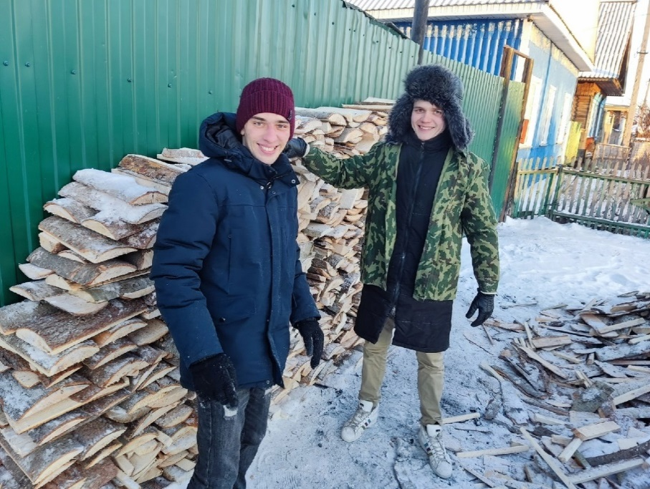
Акция «Забота» – это не просто посильная помощь пожилым людям, это одна из немногих возможностей для общения между двумя поколениями. 17 мая, 2 и 22 июня, 21 сентября волонтёры помогли пожилым женщинам помыть окна и повесить шторы. 23 июня и 16 августа парни из волонтёрского корпуса «Чистые сердца» помогли пожилому мужчине сложить дрова. 21 сентября девушки помогли пожилой женщине помыть окна и повесить шторы. 24 ноября и 13 декабря парни помогли одинокому пенсионеру сложить привезённые дрова в поленницу, а 16 декабря руководитель волонтёрского корпуса Самойлова Влада закупила и доставила продукты одинокой пожилой женщине
https://vk.com/cmdkometa?w=wall-30040710_7387
https://vk.com/cmdkometa?w=wall-30040710_7260%2Fall
https://vk.com/cmdkometa?w=wall-30040710_7059 https://vk.com/cmdkometa?w=wall-30040710_7100
https://vk.com/cmdkometa?w=wall-30040710_7260
18 мая волонтерами МКУ "Молодежный центр" была проведена игровая программа "Волонтеры - детям" для воспитанников детского сада "Родничок". В рамках игровой программы волонтеры играли с детьми в дворовые игры. https://vk.com/cmdkometa?w=wall-30040710_7058
В Международный день защиты детей волонтёры провели игровую программу для детей на площадке ТОС «Интернатский». Ребята принимали участие в эстафетах и подвижных играх на свежем воздухе, умело взаимодействовали в команде. https://vk.com/cmdkometa?w=wall-30040710_7093
В летний период для детей из пришкольных лагерей города и лагеря МБУ КЦСОН были проведены конкурсно-развлекательные, игровые и спортивные программы («Загадки лета», «Тренды Тик Тока», «Поиграем в слова», «Зов джунглей», «Все сказки в гости к нам», «Мульт-герои», «В поисках сокровищ», «Угадай-ка», «Алёнушка», «Весёлые уроки», «Сказочная эстафета»)
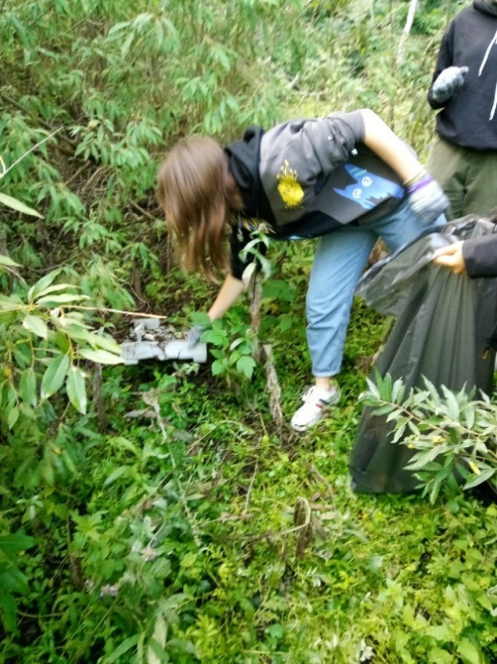
https://vk.com/cmdkometa?w=wall-30040710_7115 https://vk.com/cmdkometa?w=wall-30040710_7101
https://vk.com/cmdkometa?w=wall-30040710_7102
https://vk.com/cmdkometa?w=wall-30040710_7126
https://vk.com/cmdkometa?w=wall-30040710_7129
https://vk.com/cmdkometa?w=wall-30040710_7183
https://vk.com/cmdkometa?w=wall-30040710_7196
8 июня и 25 июля в рамках Всероссийской акции по уборке берегов "Вода России" была частично очищена береговая линия реки Омь в районе Дома-музея В.В. Куйбышева. Волонтёры убрали килограммы бутылок, полиэтиленовых пакетов, консервных банок и много другого мусора, который оставляют после себя отдыхающие.
27 июня в рамках празднования Дня молодёжи в сквере «Спортивный» специалистами, инструкторами по ФК и волонтёрами МКУ «Молодёжный центр» были организованы интерактивные площадки : «Караоке», «Скейт-площадка», «Уличные тренажеры», «Настольные игры», «Воркаут». https://vk.com/cmdkometa?w=wall-30040710_7140
25 августа специалисты Молодёжного центра г. Куйбышева провели игровую программу "Экологический калейдоскоп" для детей, отдыхающих в ДООЛ "Незабудка", ребята разгадывали экологические кроссворды, говорили о правилах поведения в лесу и играли. https://vk.com/cmdkometa?w=wall-30040710_7213
23-26 августа волонтёр Молодёжного центра Ехлакова Виктория приняла участие в VI Международном форуме технологического развития «Технопром- 2022» и работала в составе волонтерского отряда https://vk.com/cmdkometa?w=wall-30040710_7214
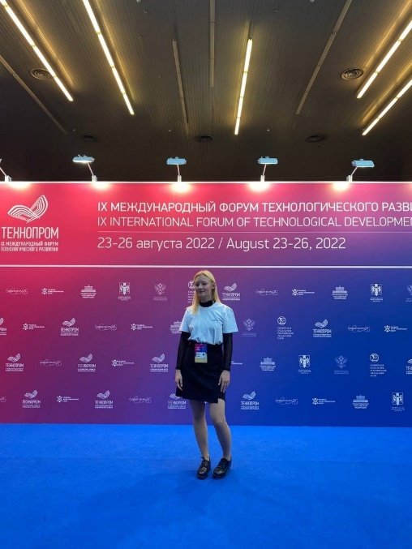
27 августа волонтёры оказали помощь в проведении Всероссийской акции «Ночь кино - 2022» в ДК им. В.В. Куйбышева.
7 сентября добровольцы Молодёжного центра провели акцию "Кто такие волонтеры?", в рамках которой раздавали листовки с информацией о волонтерском движении. https://vk.com/cmdkometa?w=wall-30040710_7234
С 21 сентября по 28 октября проходила, ставшая уже традиционной, благотворительная акция «Белые цветы». Цель акции - помощь детям, находящимся в трудной жизненной ситуации. В этом году свой вклад внесли школьники и студенты образовательных учреждений, волонтерские отряды, ТОСы, а также жители города в индивидуальном порядке. Общими усилиями были собраны средства личной гигиены, детская одежда и обувь, книги, раскраски, канцелярия, настольные игры и пазлы, игрушки и конструкторы, которые были доставлены в ДОУ "Родничок" (корпус 2), в котором функционирует группа круглосуточного пребывания детей, в коррекционную школу-интернат и гуманитарный склад благотворительного фонда "Протяни руку помощи". https://vk.com/cmdkometa?w=wall-30040710_7345
28 сентября волонтерские отряды школ, а также студенты высших и средних специальных учебных заведений записали видео-поздравление для Дома Милосердия с. Абрамово ко Дню пожилого человека. Ребята пели песни и читали стихотворения.
Также в рамках Международного дня пожилых людей наши волонтеры не могли оставить без внимания одинокого пенсионера Голыжбина К.П. 4 октября ребята помогли перенести привезенный уголь в дровник и распределили его по мешкам. https://vk.com/cmdkometa?w=wall-30040710_7296
11 октября в МКУ "Молодежный центр" состоялась первая встреча добровольцев-новичков. На первом собрании в новом учебном году были рассмотрены основные аспекты работы команды волонтеров, актуальные формы проведения акций и мероприятий. Новички познакомились с руководителями направления, а те, в свою очередь, представили свой опыт волонтёрства. https://vk.com/cmdkometa?w=wall-30040710_7308
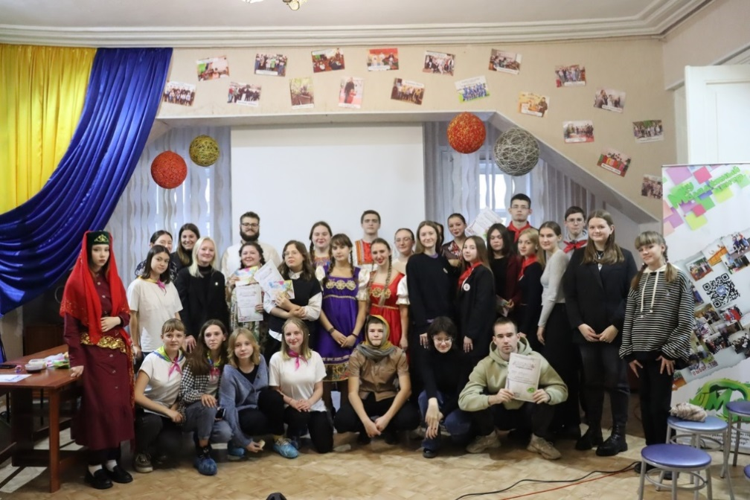
27 октября в МКУ "Молодежный центр" прошла конкурсная программа "Радуга национальных культур", в рамках празднования Международного дня толерантности, который ежегодно отмечается 16 ноября. Участ-никами конкурсной программы были команды школ №3,№5,№9 и две студенческие коман-ды КФ НГПУ. Школьники и студенты представи-ли народности России, среди которых были: русские, чеченцы, цыгане, немцы и турки. По итогам конкурса были определены победители: команда студентов из КФ НГПУ "Славяне" и команда школы № 3 "Доброволец". Также на мероприятии были награждены участники конкурса видеороликов "Учителями славится Россия" среди волонтерских отрядов: ГБПОУ НСО "Куйбышевский политехнический колледж" и КФ ФГБОУ ВО "НГПУ".
https://vk.com/cmdkometa?w=wall-30040710_7331
С 14 по 21 ноября была запущена добровольческая акция «Добрым быть просто» в рамках Всероссийской акции «Неделя добрых дел». К акции присоединились школьные волонтерские отряды: "Вместе ярче" - МБОУ СОШ № 6, "Патруль добра" - МБОУ СОШ № 9 и "Открытые сердца" - МБОУ СОШ № 2. В период проведения акции волонтеры проводили игровые переменки для ребят из начальных классов и совместно рисовали «Плакат Здоровья». https://vk.com/cmdkometa?w=wall-30040710_7369
22 ноября для ребят из ГБОУ НСО "Коррекционная школа-интернат" была проведена беседа на тему "Умеешь ли ты дружить"? Ребята принимали активное участие в обсуждении следующих вопросов: "Что такое дружба? ", "Кому нужна дружба?". Ребята сделали вывод, что настоящий друг - это тот, кто не бросит в трудную минуту и всегда придёт на помощь.
https://vk.com/cmdkometa?w=wall-30040710_7370
25 ноября волонтёры присоединились к исторической игре «Последний трибунал», посвященной судебным процессам над военными преступниками, которые проходили после завершения Второй Мировой войны. https://vk.com/cmdkometa?w=wall-30040710_7381
29 ноября в рамках декады инвалидов волонтёрами была проведена игровая программа "Если с другом вышел в путь" для учащихся ГБОУ НСО "Коррекционная школа-интернат". Ребята с большим интересом выполняли командные задания, узнавали новое о своих друзьях, демонстрировали свои умения быстро принимать решения в сложных ситуациях и решали логические задачки. Дети и волонтёры получили волну позитива и хорошего настроения https://vk.com/cmdkometa?w=wall-30040710_7392
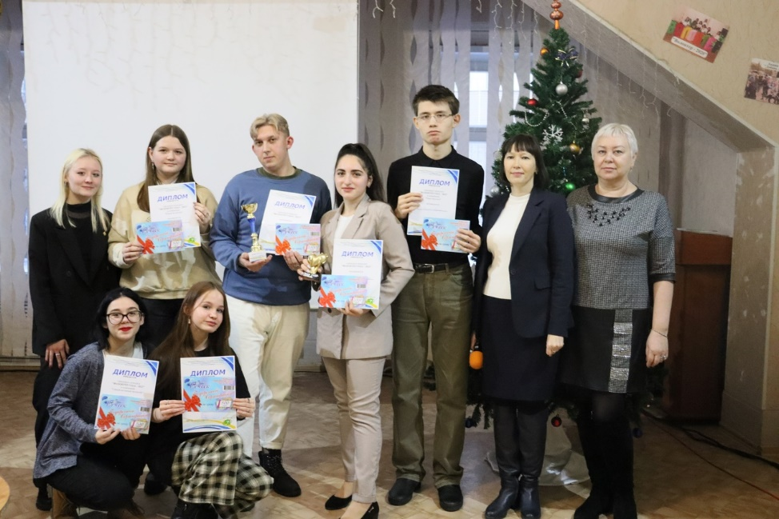
8 декабря в Молодежном центре приветствовали участников конкурса "Волонтер года - 2022". Это традиционный конкурс для молодежи, занимающейся волонтерской деятельностью на территории города Куйбышева. Конкур-санты рассказывали о своей волонтерской деятельности, отвечали на вопросы викторины, представляли на суд жюри мотивационные видеоролики о волонтерстве и пробовали создать свой социально-значимый проект.
https://vk.com/cmdkometa?w=wall-30040710_7410
23 декабря для добровольцев молодёжного центра была проведена игровая программа «Тайный Дед Мороз».
28 декабря волонтеры Дед мороз и Снегурочка поздравили детей находящихся на стационарном лечении в больнице и детской поликлинике, пожилых людей, которым помогали в течении года и ребят, занимающихся в ГПВСК «Корсар», у которых мобилизованы отцы в рамках всероссийской акции «Новый год в каждый дом» # МЫ ВМЕСТЕ.
А 29 декабря волонтёры в костюмах вышли на улицы города, чтобы поздравить жителей с Наступающим Новым годом!

Городской патриотический военно-спортивный клуб «Корсар» - работает с целью нравственно-патриотического воспитания молодежи, сохранения и укрепления физического и духовного здоровья.
Для достижения данной цели в клубе действуют секции: рукопашный бой, начальная военная подготовка и тренажерный зал.
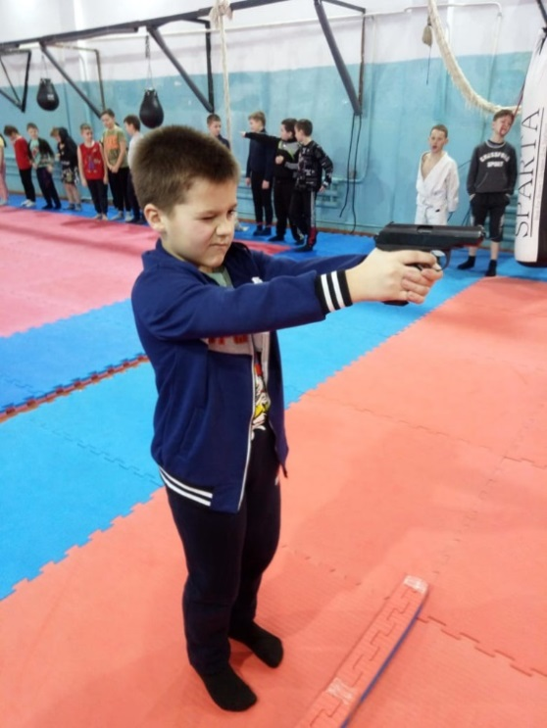
Основные внутриклубные мероприятия: спортивные состязания, игры, эстафеты, профилактические лекции по ЗОЖ и правильному питанию, беседы на патриотическую тему, уроки памяти и мужества, НВП, военные сборы.
Воспитанники клуба «Корсар» принимают участие в районных, областных и всероссийских соревнованиях по рукопашному бою. За 2022 г. было проведено 129 мероприятий (в том числе выездных) с участием 762 воспитанников клуба (с повторным счетом).
С 4 по 6 февраля воспитанники приняли участие во Всероссийских соревнования по рукопашному бою, которые проводились в городе Челябинск с 4 по 6 февраля 2022 года. По результатам упорных поединков наши воспитанники заняли следующие места: 1 место Горбацевич Иван, возрастная категория 12-13 лет; 2 место - Шувье Владислав, Садовская Алина, возрастная категория 16-17 лет; 3 место - Жанакбаев Руслан, возрастная категория 14-15 лет. https://vk.com/cmdkometa?w=wall-30040710_6786
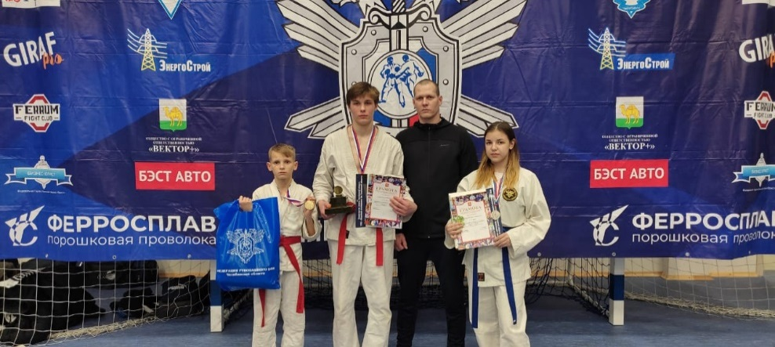
19 февраля в г. Новосибирске состоялся Кубок города Новосибирска по рукопашному бою, посвященный Дню защитника Отечества. Клуб представлял младший состав воспитанников 8-9 и 10-11 лет. Итоги поединков: 2 место - Бурцев Дмитрий и Кром Андрей; 3 место - Моторин Алексей и Фарзиев Руслан. https://vk.com/cmdkometa?w=wall-30040710_6817
С 21 по 28 февраля приняли участие в Первенстве России по рукопашному бою, где ребята получили новый опыт. (Беспрохванных С.В. и Садовская А., Гриневский В.С. и Шувье В., Ефимов И.)
9 апреля воспитанники приняли участие в Первенстве города Барабинска по рукопашному бою. 1 место заняли - Горбацевич Елизавета, Моторин Алексей, Виляйкин Алексей, Жанакбаев Руслан, Ефимов Иван, Куликов Тимур. 2 место - Зуева Алиса, Арзыкулова Линара, Колесникова Ксения, Еремина Татьяна, Горбацевич Иван, Пиневич Илья, Фарзиев Руслан, Стародубцев Кирилл, Мухаммедов Тимур, Крашенко Никита, Курилов Егор. 3 место - Котляров Кирилл, Бурцев Дмитрий, Пиневич Святослав, Ушаков Вячеслав, Беспрозванных Добрыня, Феденков Тихон, Крашенко Артем, Кром Андрей, Лашков Никита, Потапенко Александр, Арзыкулов Марат, Абдрахманов Руслан, Иванчиков Владимир, Семериков Дмитрий. https://vk.com/cmdkometa?w=wall-30040710_6941
19 апреля воспитанники совместно с родителями, тренерами Беспрозванных С.В. и Гриневским В.С., волонтёрами Молодёжного центра, а также учащимися Гимназии № 1 с преподавателем Колокольниковой Н.В. приняли участие в уборке Сквера Воинской Славы и общими усилиями внесли свой вклад в подготовку к наступающему празднику День Победы. https://vk.com/cmdkometa?w=wall-30040710_6968
С 22 по 23 апреля в г.Карасук прошёл Межрайонный турнир по рукопашному бою, посвященный 24-ой годовщине со дня образования Военно-спортивного клуба "Баракуда". По итогам турнира четверо воспитанников заняли призовых места: 1 место - Куликов Тимур, Горбацевич Иван; 2 место - Потапенко Александр; 3 место - Котляров Кирилл. https://vk.com/cmdkometa?w=wall-30040710_6992
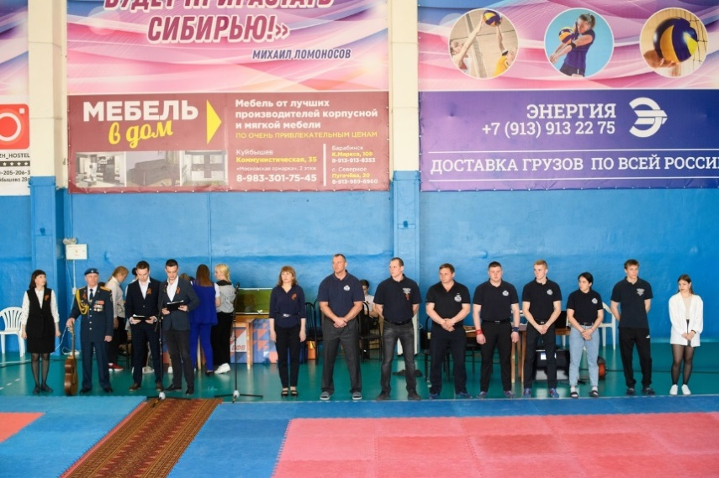
С 30 апреля по 1 мая в МБУС "Спортивно-оздоровительный центр" г. Куйбышева прошло VIII Открытое Первенство по рукопашному бою на приз Главы города Куйбышева, посвященное Дню Победы. По результатам Первенства первое командное место занял ГПВСК "Корсар". https://vk.com/cmdkometa?w=wall-30040710_7005
20 мая воспитанники ГПВСК «Корсар» помогли в проведении Всероссийской акции "Ночь в музее-2022" и организовали интерактивную площадку «Разборка и сборка учебного АК " https://vk.com/cmdkometa?w=wall-30040710_7068
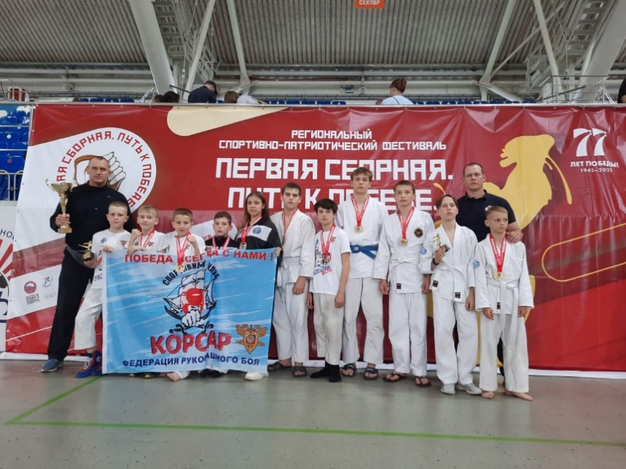
В рамках спортивно-патриотического фестиваля «Первая сборная. Путь к успеху» воспитанники приняли участие в Межрегиональных соревнованиях по рукопашному бою, посвященных военным автомобилистам «Дороги войны». Соревнования проводились в городе Новосибирске с 21 по 22 мая 2022 года. По результатам упорных поединков наши ребята заняли следующие места: 1 место - Фарзиев Руслан, возрастная категория 8-9 лет, Куликов Тимур, возрастная категория 10-11 лет, Горбацевич Иван, возрастная категория 12-13 лет, Ефимов Иван, возрастная категория 14-15 лет, Шувье Владислав, возрастная категория 16-17 лет; 2 место - Бурцев Дмитрий, возрастная категория 10-11 лет,
Садовская Алина, возрастная категория 16-17 лет; 3 место - Соловьев Руслан, возрастная категория 10-11 лет. Кубком «За волю к Победе» был награжден Беспрозванных Добрыня - возрастная категория 10-11 лет. https://vk.com/cmdkometa?w=wall-30040710_7074
28 мая приняли участие в региональном турнире по рукопашному бою на кубок Пограничного управления ФСБ России по Новосибирской области, посвященного 104-ой годовщине со дня образования Пограничных Войск, проходившем в городе Карасук. По результатам соревнования наши воспитанники заняли следующие места: 1 место - Фарзиев Руслан, Куликов Тимур, Крашенко Никита; 2 место - Синюгин Семен, Пиневич Святослав, Крашенко Артем; 3 место - Моторин Алексей, Беспрозванных Добрыня, Соловьев Руслан. По общекомандному зачету команда Куйбышевского района заняла 2 место. https://vk.com/cmdkometa?w=wall-30040710_7086
С 1 по 6 июня воспитанник Горбацевич Иван испытал свои силы и принял участие в Первенстве России по рукопашному бою в г. Брянске.
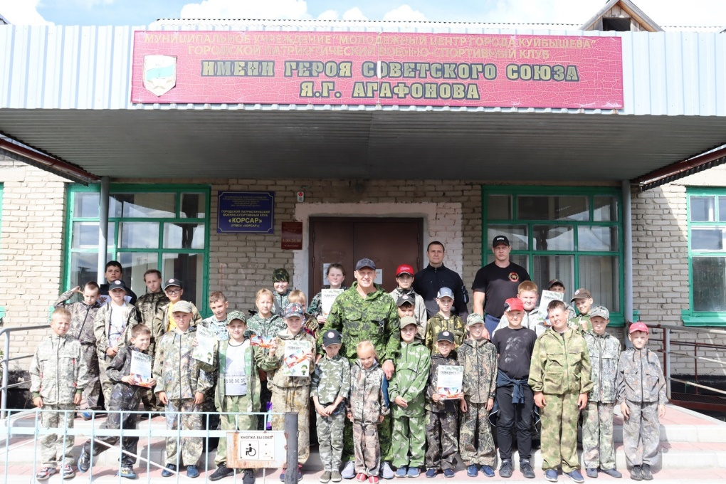
15 июня были проведены военно-патриотические сборы «Юный спецназовец» для воспитанников ГПВСК «Корсар». По результатам сборов лучшими стали: 1. Стрельба из лазерного пистолета - Хрущев Михаил (до 8 лет) и Колесникова Валерия (9-11 лет). 2. Сборка-разборка АК-74 - Беспрозванных Добрыня. 3. Подтягивание на перекладине - Куликов Тимур.
4. Самый сильный удар - Федоров Антон. https://vk.com/cmdkometa?w=wall-30040710_7116
25-26 июня воспитанники приняли участие в муниципальном турнире по рукопашному бою, который состоялся в г. Куйбышеве. Результаты: Куликов Тимур и Фарзиев Руслан- 1 место, Хрущев Михаил и Кром Андрей- 3 место. https://vk.com/cmdkometa?w=wall-30040710_7137
В августе ребята вместе со своей семьей приняли участие в фестивале ГТО среди семейных команд в рамках Дня физкультурника и заняли почетное 2 место. https://vk.com/cmdkometa?w=wall-30040710_7200
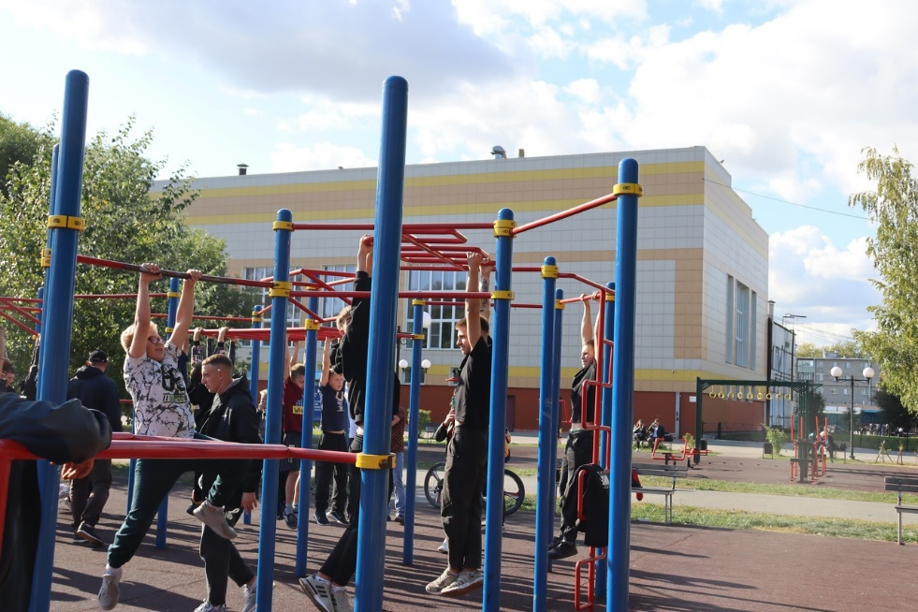
12 августа инструкторы по физической культуре ГПВСК "Корсар" Беспрозванных Сергей Викторович и Гриневский Владислав Сергеевич провели встречу с детьми, отдыхающими в ДООЛ "Незабудка", рассказали ребятам о рукопашном бое и важности занятий спортом. Поговорили о правилах поведения и действиях в опасных ситуациях, показали приёмы самообороны. https://vk.com/cmdkometa?w=wall-30040710_7198
С целью развития экстремальных видов спорта и пропаганды здорового образа жизни 15 сентября инструкторы по физической культуре ГПВСК "Корсар" провели открытую тренировку по воркауту в сквере «Спортивный». Фролов Денис, Куликов Тимур, Балуев Глеб стали победителями и были награждены подарочными сертификатами. https://vk.com/cmdkometa?w=wall-30040710_7244
С 23 по 25 сентября воспитанники ГПВСК «Корсар» приняли участие в межрегиональном турнире по рукопашному бою "Золотая осень", которые проходили в МБУС «Спортивно-оздоровительный центр города Куйбышева»
Итоги соревнований: 1 место- Болдуева Кира, Гребенщиков Богдан, Горбацевич Иван, Ефимов Иван, Кром Андрей, Фарзиев Руслан, Шувье Владислав. 2 место у Горбацевич Елизаветы, Садовской Алины и Жанакбаева Руслана. 3 место занял Куликов Тимур. https://vk.com/cmdkometa?w=wall-30040710_7270
В октябре наши воспитанники приняли участие в Чемпионате и Первенстве г. Новосибирска по рукопашному бою и заняли следующие призовые места: 1 место - Куликов Тимур, Фарзиев Руслан, Кром Андрей; 2 место - Петрова Ангелина; 3 место - Бурцев Дмитрий. https://vk.com/cmdkometa?w=wall-30040710_7279
Воспитанники Ефимов Иван, Горбацевич Иван и Жанакбаев Руслан заняли первые призовые места в своих возрастных категориях в Первенстве Новосибирской области по рукопашному бою. https://vk.com/cmdkometa?w=wall-30040710_7292
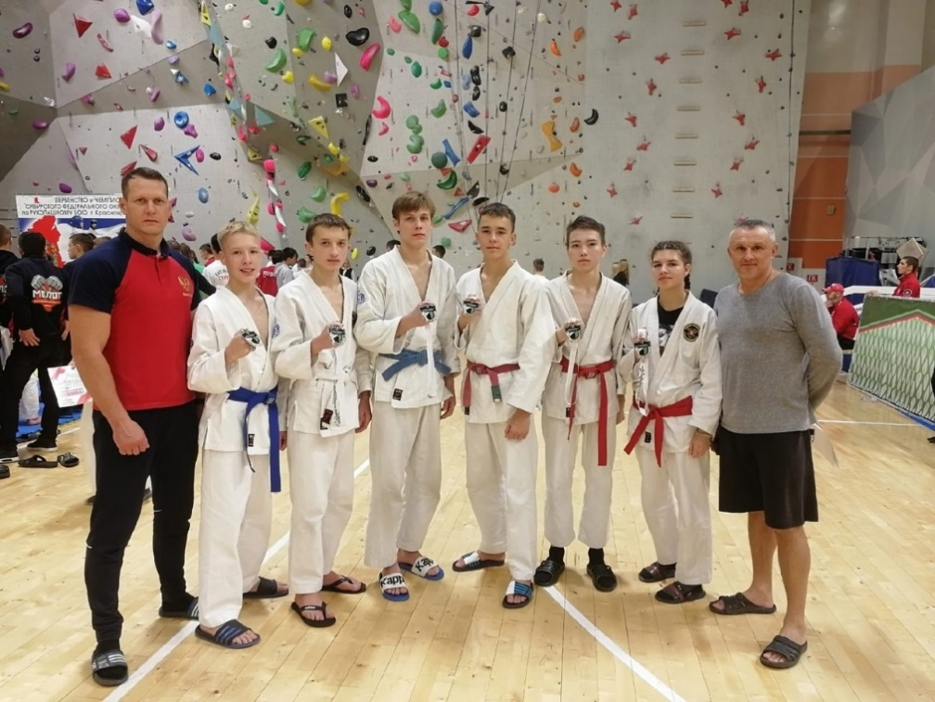
Также в октябре команда ГПВСК " Корсар" МКУ " Молодежный центр" заняла третье общекомандное место в Первенстве Искитимского района по рукопашному бою. В соревнованиях приняли участие более 200 ребят из 15 команд. 1 место - Куликов Тимур, Фарзиев Руслан, Кром Андрей, Беспрозванных Добрыня, Комраков Артем, Соловьев Руслан, Петрова Ангелина. 2 место - Крашенко Артем, Крашенко Никита, Бурцев Дима. https://vk.com/cmdkometa?w=wall-30040710_7320
С 28 по 30 октября в г. Красноярске состоялись Первенство и Чемпионат Сибирского Федерального округа по рукопашному бою. I место-
Жанкбаев Руслан, II место -Ерёмина Татьяна; -Колесникова Ксения; III место - Горбацевич Иван; Ефимов Иван; Шувье Владислав.
https://vk.com/cmdkometa?w=wall-30040710_7334
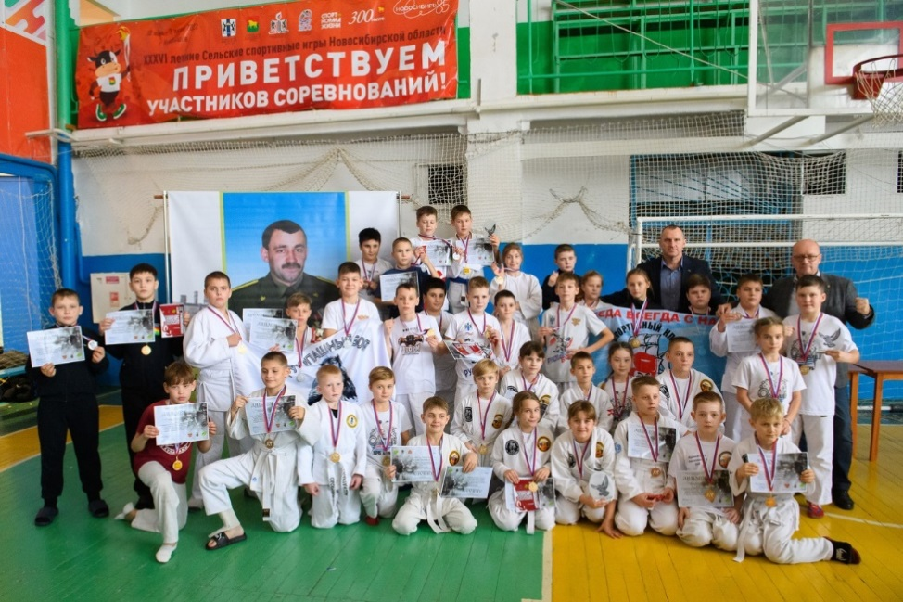
18-19 ноября В МБУС "Спортивно-оздоровительный центр" состоялись Открытые региональные соревнования по рукопашному бою, посвященные отделу специального назначения "Корсар" Федеральной службы исполнения наказа-ний России по Новосибирской области и памяти бойца ОСН "Корсар" старшины Толкунова А.В. По результатам упорных поединков командные места распределились следующим образом:
1 место - ГПВСК "Корсар" МКУ "Молодежный центр";
2 место - МБУ ДО "Спортивная школа" Куйбышевского района;
3 место - "Сибирский боец" р.п. Линево и ДЮСШ-30 г. Омск. https://vk.com/cmdkometa?w=wall-30040710_7364
Также в ноябре Воспитанники ГПВСК «Корсар» МКУ «Молодежный центр» приняли участие в Фестивале по рукопашному бою, который проводится в рамках семнадцатого Всероссийского фестиваля боевых искусств, посвященного памяти спортсменов, погибших при исполнении служебного и воинского долга. В упорных поединках наши ребята заняли следующие места: 1 место – Кром Андрей, Куликов Тимур, Петрова Ангелина; 2 место – Юрганов Владимир, Соловьев Руслан;
3 место – Беспрозванных Добрыня, Бурцев Дмитрий, Пиневич Святослав, Потапенко Александр, Фарзиев Руслан. https://vk.com/cmdkometa?w=wall-30040710_7378
2 декабря в рамках Всероссийской акции, посвященной Дню Неизвестного Солдата, для воспитанников ГПВСК "Корсар" был проведён урок памяти "Мы не забыли!". https://vk.com/cmdkometa?w=wall-30040710_7397
17 декабря В ГПВСК "Корсар" состоялись соревнования с элементами рукопашного боя на призы Деда Мороза. После поединков ребята в дружеской обстановке пили чай со сладостями. https://vk.com/cmdkometa?w=wall-30040710_7414
25 декабря в г. Купино состоялись региональные соревнования по рукопашному бою на "Приз Деда Мороза". В соревнованиях приняли участие более 130 человек в возрастной категории от 8 до 17 лет из клубов Новосибирской области. 1 место - Кром Андрей, Колесникова Ксения и Ушаков Владислав. 2 место - Петрова Ангелина. 3 место - Фарзиев Руслан, Соловьев Руслан, Беспрозванных Добрыня, Иванов Константин, Сенюгин Семен, Хохлов Алексей и Бурцев Дмитрий.
https://vk.com/cmdkometa?w=wall-30040710_7421

В Спортивно-туристическом клубе «Заречный» действуют спортивные секции – «Группа здоровья», «Тренажерный зал», «Настольный теннис», «Общая физическая подготовка».
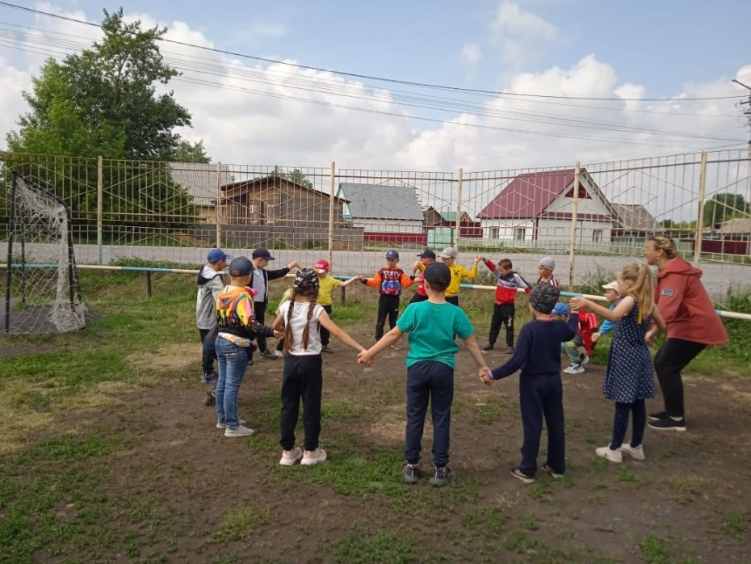
В клубе проводятся мероприятия различной спортивной направленности: игры, эстафеты, состязания и соревнования по различным видам спорта
12 февраля инструктор по физической культуре СТК «Заречный» Бурдыко Анна Николаевна с 3-мя воспитанниками клуба приняли участие во Всероссийской массовой лыжной гонке "Лыжня России". https://vk.com/cmdkometa?w=wall-30040710_6796
За отчетный период клубом проводились мероприятия различной спортивной направленности: игры, эстафеты, спортивные праздники, состязания и соревнования по различным видам спорта с привлечением детей и подростков заречной части города. Всего за 2022 год было проведено 73 мероприятия с охватом 1272 человека https://vk.com/cmdkometa?w=wall-30040710_7113

